เว็บไซต์สื่อการสอนภาษาเอสคิวแอล
SQL – Tutor

ชนกานต์ สิทธิแสงอำไพ
ทองแท้ ศิริมาก
พิชญุตม์ เมืองวงค์
อธิยุต แย้มเพียร

รายงานนี้เป็นส่วนหนึ่งของการศึกษาตามหลักสูตรปริญญาวิศวกรรมศาสตรบัณฑิต
สาขาวิชาวิศวกรรมคอมพิวเตอร์ คณะวิศวกรรมศาสตร์
สถาบันเทคโนโลยีพระจอมเกล้าเจ้าคุณทหารลาดกระบัง
ปีการศึกษา 2567
ปริญญานิพนธ์ปีการศึกษา 2567
ภาควิชาวิศวกรรมคอมพิวเตอร์
คณะวิศวกรรมศาสตร์ สถาบันเทคโนโลยีพระจอมเกล้าเจ้าคุณทหารลาดกระบัง
เรื่อง เว็บไซต์สื่อการสอนภาษาเอสคิวแอล
SQL – Tutor
ผู้จัดทำ
1. นายชนกานต์ สิทธิแสงอำไพ รหัสนักศึกษา 65015028
2. นายทองแท้ ศิริมาก รหัสนักศึกษา 65015057
3. นายพิชญุตม์ เมืองวงค์ รหัสนักศึกษา 65015106
4. นายอธิยุต แย้มเพียร รหัสนักศึกษา 65015162
กกก กกกกกกกกกกกกกกกกกกกกกอาจารย์ที่ปรึกษา
(ผศ.ธนา หงษ์สุวรรณ)
กกกกกก กกกกกกกกกกกกกกกอาจารย์ที่ปรึกษาร่วม
(ผศ.ดร.ชมพูนุท เต็งเจริญ)

เว็บไซต์สื่อการสอนภาษาเอสคิวแอล
นายชนกานต์ สิทธิแสงอำภัย 65015028
นายทองแท้ ศิริมาก 65015057
นายพิชญุตม์ เมืองวงค์ 65015106
นายอธิยุต แย้มเพียร 65015162
ผศ.ธนา หงษ์สุวรรณ อาจารย์ที่ปรึกษา
ผศ.ดร.ชมพูนุท เต็งเจริญ อาจารย์ที่ปรึกษาร่วม
ปีการศึกษา 2567
บทคัดย่อ
ปัจจุบัน ภาษา SQL (Structured Query Language) เป็นหนึ่งในทักษะสำคัญสำหรับผู้ที่ต้องการทำงานด้าน การจัดการฐานข้อมูล และ ระบบสารสนเทศ เนื่องจากเป็นภาษาที่ใช้ในการสืบค้น จัดการ และควบคุมข้อมูลในระบบฐานข้อมูลเชิงสัมพันธ์ (Relational Database) อย่างไรก็ตาม การเรียนรู้ SQL อาจเป็นเรื่องที่ซับซ้อนสำหรับผู้เริ่มต้น โดยเฉพาะอย่างยิ่งหากขาดแหล่งข้อมูลที่มีโครงสร้างการสอนที่เหมาะสมและเข้าใจง่าย
เพื่อแก้ปัญหาดังกล่าว การพัฒนาเว็บไซต์สื่อการสอนภาษา SQL จึงมีวัตถุประสงค์เพื่อสร้างแพลตฟอร์มการเรียนรู้ออนไลน์ที่ใช้งานง่าย ครอบคลุมเนื้อหาที่สำคัญ และสามารถเข้าถึงได้ทุกที่ทุกเวลา เว็บไซต์นี้ถูกออกแบบให้มีบทเรียนแบบโต้ตอบที่ช่วยให้ผู้เรียนสามารถศึกษาหลักการพื้นฐานของ SQL ไปจนถึงระดับที่สูงขึ้นได้อย่างเป็นระบบ โดยนำเสนอเนื้อหาในรูปแบบที่เข้าใจง่าย พร้อมทั้งมีตัวอย่างการใช้งานจริง เพื่อช่วยให้ผู้เรียนสามารถเชื่อมโยงทฤษฎีเข้ากับการปฏิบัติ
นอกจากนี้ เว็บไซต์ยังมี แบบฝึกหัดและแบบทดสอบ ที่ช่วยเสริมสร้างความเข้าใจ และประเมินผลการเรียนรู้ของผู้ใช้ในแต่ละบทเรียน ผู้เรียนสามารถทบทวนและทดลองเขียนคำสั่ง SQL ได้โดยตรงผ่านแพลตฟอร์ม ซึ่งช่วยให้เกิดการเรียนรู้แบบลงมือทำ อันเป็นแนวทางสำคัญในการพัฒนาทักษะการเขียน SQL
จุดเด่นของเว็บไซต์นี้คือ การเรียนรู้แบบยืดหยุ่น ซึ่งช่วยให้ผู้ใช้สามารถจัดสรรเวลาเรียนได้ตามความสะดวกโดยไม่มีข้อจำกัดด้านเวลา ด้วยเหตุนี้ เว็บไซต์สื่อการสอน SQL จึงเป็นเครื่องมือสำคัญที่ช่วยให้ผู้เรียนสามารถพัฒนาทักษะได้อย่างมีประสิทธิภาพ พร้อมตอบโจทย์ความต้องการของผู้ที่ต้องการเรียนรู้ SQL ในยุคที่ข้อมูลมีบทบาทสำคัญต่อทุกภาคส่วน

SQL - Tutor
Mr.Chanakan Sititsangumpai 65015028
Mr.Thongtae Sirimak 65015057
Mr.Pitchayut Muangwonk 65015106
Mr.Atiyut Yampean 65015162
Asst.Prof.Thana Hongsuwan Advisor
Asst.Prof.Dr.Chompoonuch Tengcharoen Co-Advisor
Academic Year 2024
ABSTRACT
Currently, SQL (Structured Query Language) is one of the essential skills for those who wish to work in database management and information systems. It is a language used for querying, managing, and controlling data in relational database systems. However, learning SQL can be complex for beginners, especially if they lack access to well-structured and easy-to-understand learning resources.
To address this challenge, the development of an SQL learning platform aims to create an accessible, user-friendly online learning tool that covers key concepts and allows learners to study anytime, anywhere. This platform is designed to provide interactive lessons, enabling learners to systematically grasp SQL fundamentals and advance to higher levels. The content is presented in a way that is easy to understand, with real-world examples to help learners connect theoretical knowledge with practical applications.
Additionally, the platform includes exercises and assessments to reinforce understanding and evaluate learners' progress after each lesson. Users can review and practice writing SQL queries directly on the platform, facilitating hands-on learning, which is a crucial approach to mastering SQL skills.
A key feature of this platform is its flexible learning environment, allowing users to learn at their own pace without time constraints. As a result, the SQL learning platform serves as a vital tool for learners to develop their skills efficiently, meeting the needs of individuals who wish to learn SQL in an era where data plays a critical role across all industries.

กิติกรรมประกาศ
ปริญญานิพนธ์ฉบับนี้สำเร็จลงได้ด้วยความช่วยเหลือและสนับสนุนจากหลายฝ่าย ข้าพเจ้าขอขอบพระคุณอาจารย์ที่ปรึกษา ผศ.ธนา หงษ์สุวรรณ และ อาจารย์ที่ปรึกษาร่วม ผศ.ดร.ชมพูนุท เต็งเจริญ ที่กรุณาให้คำแนะนำอย่างดียิ่งตลอดกระบวนการศึกษาวิจัย ขอบคุณคณาจารย์ทุกท่านใน คณะวิศวกรรมคอมพิวเตอร์ ที่มอบความรู้และประสบการณ์ที่มีค่า รวมถึงคณะกรรมการสอบที่ให้ข้อเสนอแนะอันเป็นประโยชน์
ขอขอบคุณเพื่อนร่วมชั้นเรียนและบุคคลในครอบครัวที่คอยสนับสนุนและให้กำลังใจ ซึ่งมีส่วนสำคัญในการทำงานวิจัยนี้
สุดท้ายนี้ ข้าพเจ้าขอแสดงความขอบคุณต่อทุกท่านที่มีส่วนร่วมในการทำงานวิจัยนี้ จนทำให้ปริญญานิพนธ์ฉบับนี้สำเร็จลุล่วงไปด้วยดี
นายชนกานต์ สิทธิแสงอำภัย
นายทองแท้ ศิริมาก
นายพิชญุตม์ เมืองวงค์
นายอธิยุต แย้มเพียร

สารบัญ
หน้า
บทคัดย่อภาษาไทย II
บทคัดย่อภาษาอังกฤษ III
กิติกรรมประกาศ IV
สารบัญ IX
สารบัญรูป VII
สารบัญตาราง X
บทที่ 1 บทนำ 1
1.1 ความเป็นมาของปัญหา 1
1.2 วัตถุประสงค์ของโครงงาน 3
1.3 ขอบเขตของโครงงาน 3
1.4 ประโยชน์ที่คาดว่าจะได้รับ 4
บทที่ 2 ทฤษฏีที่เกี่ยวข้อง 5
2.1 ทฤษฏีที่เกี่ยวข้อง 5
2.2 งานวิจัยที่เกี่ยวข้อง 9
บทที่ 3 การออกแบบและการพัฒนา 11
3.1 โครงสร้างของระบบ 11
3.2 Use Case Diagram 12
3.3 Sequence Diagram 18
3.4 การออกแบบส่วนติดต่อผู้ใช้ (User Interface Design) 31
3.5 การออกแบบฐานข้อมูล (Database Schema) 36

สารบัญ (ต่อ)
หน้า
บทที่ 4 การทดลองและผลการทดลอง 44
4.1 การทดลองใช้งานเว็บไซต์ 44
บทที่ 5 สรุปผลและข้อเสนอแนะ 59
5.1 สรุปผลที่ได้จากโครงการ 59
5.2 ปัญหาและอุปสรรค 59
5.3 แนวทางในการพัฒนาต่อ 59
บรรณานุกรม 60
ภาคผนวก 61

สารบัญรูป
รูป หน้า
3.1 Software Architecture 11
3.2 Use Case Diagram 12
3.3 ดึงข้อมูลทั้งหมดของ หัวข้อ Course 18
3.4 ผู้ดูแลแก้ไขหัวข้อหลัก 19
3.5 ผู้ดูแลลบหัวข้อหลัก 20
3.6 ผู้ดูแลสร้างหัวข้อหลัก 20
3.7 ผู้ดูแลสร้างหัวข้อย่อย 21
3.8 ผู้ดูแลแก้ไขหัวข้อย่อย 21
3.9 ผู้ดูแลลบหัวข้อย่อย 22
3.10 ผู้ดูแลบันทึกเนื้อหา 22
3.11 รันโค้ด 23
3.12 ตรวจคำตอบ Exam 24
3.13 เข้าไปใน content 24
3.14 login 25
3.15 register 26
3.16 ดูกระดานสนทนา 27
3.17 การสร้างโพส 27
3.18 แก้ไขโพส 28
3.19 ลบโพสต์ 28
3.20 การสร้าง comment 29
3.21 แก้ไข comment 29
3.22 ลบ comment 30

สารบัญรูป (ต่อ)
รูป หน้า
3.23 เข้าสู่ระบบ 31
3.24 หน้าการสมัครสมาชิก 31
3.25 Dash board แสดงรายละเอียดผู้ใช้ 32
3.26 Dash board จัดการ Topic 32
3.27 หน้าสร้างบทเรียน 33
3.28 หน้าบทเรียน 33
3.29 หน้าโปรไฟล์ผู้ใช้ 34
3.30 หน้าหลัก community 35
3.31 หน้ารายละเอียดโพสต์ 35
3.32 ERD Database หลักของระบบ 36
3.33 ERD Database Movie_DB 40
4.1 กรอกข้อมูลตามที่ระบบต้องการ 45
4.2 สมัครสมาชิกเสร็จสมบูรณ์ 45
4.3 กรอกข้อมูลตามที่ระบบต้องการโดยใช้อีเมลเดิม 46
4.4 การลงทะเบียนไม่เสร็จสมบูรณ์ 46
4.5 กรอก Email และ Password 47
4.6 เข้าสู่ระบบสำเร็จ 48
4.7 กรอก Email และ รหัสที่ไม่ถูกต้อง 49
4.8 เข้าสู่ระบบไม่สำเร็จ 49
4.9 กรอกชื่อหัวข้อ 50
4.10 สร้างหัวข้อสำเร็จ 50
4.11 กรอกชื่อหัวข้อเดิม 51
4.12 สร้างหัวข้อซ้ำไม่ได้ 51
สารบัญรูป (ต่อ)
รูป หน้า
4.13 กรอกชื่อหัวข้อย่อย และ เลือกประเภทของหัวข้อย่อย 52
4.14 สร้างหัวข้อย่อยสำเร็จ 53
4.15 กรอกชื่อหัวข้อย่อย และ เลือกประเภทของหัวข้อย่อยเหมือนเดิม 54
4.16 สร้างหัวข้อย่อยซ้ำไม่สำเร็จ 54
4.17 กรอกเนื้อหาลงในช่อง text editor และ บันทึกเนื้อหา 55
4.18 สร้างเนื้อหาสำเร็จ 55
4.19 หน้าคอร์สเรียน 56
4.20 กรอกโค้ดลงในช่อง Code Editor 57
4.21 ผลลัพธ์จากการรันโค้ด 57
4.22 กรอกโค้ดที่มี syntax ผิด 58
4.23 แสดงจุด Error ที่ผิด 58

สารบัญตาราง
ตาราง หน้า
3.1 รายละเอียด Use Case เข้าสู่ระบบ 13
3.2 รายละเอียด Use Case สมัครสมาชิก 13
3.3 รายละเอียด Use Case สร้างหัวข้อ 13
3.4 รายละเอียด Use Case สร้างหัวข้อย่อย 13
3.5 รายละเอียด Use Case สร้างเนื้อหา 14
3.6 รายละเอียด Use Case แก้ไขและลบ 14
3.7 รายละเอียด Use Case สร้างฐานข้อมูล 14
3.8 รายละเอียด Use Case ดูหน้า Learn Course 14
3.9 รายละเอียด Use Case เรียนเนื้อหา 15
3.10 รายละเอียด Use Case ทำแบบฝึกหัด 15
3.11 รายละเอียด Use Case ทำแบบทดสอบ 15
3.12 รายละเอียด Use Case รัน Code 15
3.13 รายละเอียด Use Case ดูบอร์ดสนทนา 16
3.14 รายละเอียด Use Case สร้างโพสต์ 16
3.15 รายละเอียด Use Case สร้างคอมเมนต์ 16
3.16 รายละเอียด Use Case แก้ไขโพสต์ 16
3.17 รายละเอียด use case ลบโพสต์ 17
3.18 รายละเอียด Use Case แก้ไขคอมเมนต์ 17
3.19 รายละเอียด Use Case ลบคอมเมนต์ 17
3.20 รายละเอียดข้อมูลตาราง account 36
3.21 รายละเอียดข้อมูลตาราง main_topic 37
3.22 รายละเอียดข้อมูลตาราง sub_topic 37

สารบัญตาราง (ต่อ)
ตาราง หน้า
3.23 รายละเอียดข้อมูลตาราง content 37
3.24 รายละเอียดข้อมูลตาราง progress 37
3.25 รายละเอียดตาราง amswer 38
3.26 รายละเอียดตาราง Post 38
3.27 รายละเอียดตาราง Comments 38
3.28 รายละเอียดตาราง Replies 39
3.29 รายละเอียดตาราง Movies 40
3.30 รายละเอียดตาราง Actors 41
3.31 รายละเอียดตาราง Movie_Actors 41
3.32 รายละเอียดตาราง Directors 41
3.33 รายละเอียดตาราง Movie_Directors 41
3.34 รายละเอียดตาราง Producers 42
3.35 รายละเอียดตาราง Movie_Producers 42
3.36 รายละเอียดตาราง Writers 42
3.37 รายละเอียดตาราง Movie_Writers 42
3.38 รายละเอียดตาราง Musicmakers 42
3.39 รายละเอียดตาราง Movie_Musicmakers 43
3.40 รายละเอียดตาราง Production 43
3.41 รายละเอียดตาราง Movie_Production 43
3.42 รายละเอียดตาราง Distribution 43
3.43 รายละเอียดตาราง Movie_Distribution 43
4.1 ผลการทดสอบ Use case ของการสมัครสมาชิก(1) 44
4.2 ผลการทดสอบ Use case ของการสมัครสมาชิก(2) 45
สารบัญตาราง (ต่อ)
ตาราง หน้า
4.3 ผลการทดสอบ Use case ของการเข้าสู่ระบบ(1) 47
4.4 ผลการทดสอบ Use case ของการเข้าสู่ระบบ(2) 48
4.5 ผลการทดสอบ Use case ของการสร้างหัวข้อ(1) 49
4.6 ผลการทดสอบ Use case ของการสร้างหัวข้อ(2) 50
4.7 ผลการทดสอบ Use case ของการสร้างหัวข้อย่อย(1) 52
4.8 ผลการทดสอบ Use case ของการสร้างหัวข้อย่อย(2) 53
4.9 ผลการทดสอบ Use case ของการสร้างเนื้อหา 54
4.10 ผลการทดสอบ Use case ของการเรียน 55
4.11 ผลการทดสอบ Use case ของการ run code (1) 56
4.12 ผลการทดสอบ Use case ของการ run code (2) 57

บทที่ 1
บทนำ
1.1 ความเป็นมาของปัญหา
ในยุคปัจจุบัน ข้อมูลมีบทบาทสำคัญต่อการดำเนินงานขององค์กรและภาคธุรกิจเป็นอย่างมาก การจัดการข้อมูลอย่างเป็นระบบจึงกลายเป็นปัจจัยสำคัญที่ช่วยให้สามารถดำเนินงานได้อย่างมีประสิทธิภาพ ภาษา SQL เป็นภาษามาตรฐานที่ใช้ในการจัดการฐานข้อมูลเชิงสัมพันธ์ (Relational Database) ซึ่งสามารถใช้สำหรับการสืบค้น แก้ไข จัดระเบียบ และวิเคราะห์ข้อมูลได้อย่างเป็นระบบ นอกจากนี้ SQL ยังมีความสำคัญอย่างยิ่งในการพัฒนาซอฟต์แวร์ที่ต้องเชื่อมต่อกับฐานข้อมูล รวมถึงการวิเคราะห์ข้อมูลเชิงลึกเพื่อใช้ในการตัดสินใจทางธุรกิจ
อย่างไรก็ตาม แม้ว่าภาษา SQL จะเป็นทักษะที่มีความต้องการสูงและมีความจำเป็นสำหรับผู้ที่ทำงานด้านฐานข้อมูลและซอฟต์แวร์ แต่การเรียนรู้ SQL กลับเป็นอุปสรรคสำหรับผู้เริ่มต้นจำนวนมาก เนื่องจากลักษณะเฉพาะของภาษา SQL ที่มีโครงสร้างซับซ้อน คำสั่งที่ต้องเข้าใจเงื่อนไขต่างๆ อย่างละเอียด และแนวคิดเกี่ยวกับฐานข้อมูลที่ต้องเรียนรู้ควบคู่กัน นอกจากนี้การขาดแหล่งเรียนรู้ที่มีโครงสร้างชัดเจนและสามารถเข้าถึงได้ง่าย ทำให้ผู้ที่ต้องการเรียนรู้ต้องใช้เวลามากขึ้นในการค้นคว้าและทำความเข้าใจข้อมูลจากแหล่งต่างๆ ที่กระจัดกระจายกันซึ่งส่งผลให้การเรียนรู้เป็นไปอย่างไม่มีประสิทธิภาพ อีกทั้งการเรียน SQL โดยไม่มีโอกาสทดลองใช้จริงยิ่งเป็นปัจจัยที่ทำให้ผู้เรียนไม่สามารถนำความรู้ที่ได้ไปประยุกต์ใช้ได้อย่างแท้จริง
ในปัจจุบันมีแหล่งเรียนรู้เกี่ยวกับ SQL ที่อยู่ในรูปแบบเอกสารทางเทคนิค คู่มือออนไลน์ หรือวิดีโอการสอนที่มีอยู่มากมาย อย่างไรก็ตาม แหล่งเรียนรู้เหล่านี้มักขาดโครงสร้างการสอนที่เป็นระบบ และไม่ได้ออกแบบมาให้เหมาะสมกับผู้เริ่มต้นที่ไม่มีพื้นฐานมาก่อน ทำให้เกิดปัญหาในการทำความเข้าใจเนื้อหา โดยเฉพาะเมื่อผู้เรียนต้องการเรียนรู้ SQL ตั้งแต่ระดับพื้นฐานไปจนถึงระดับสูง นอกจากนี้แหล่งเรียนรู้ส่วนใหญ่ไม่ได้มีระบบที่เปิดโอกาสให้ผู้เรียนสามารถฝึกปฏิบัติจริงกับฐานข้อมูล ทำให้การเรียนรู้ SQL เป็นเพียงการรับข้อมูลเชิงทฤษฎี แต่ขาดการฝึกฝนเชิงปฏิบัติที่ช่วยเสริมสร้างทักษะการเขียนคำสั่งและการวิเคราะห์ข้อมูลอย่างแท้จริง ปัญหาอีกประการหนึ่งคือ การเรียน SQL ผ่านหลักสูตรที่เปิดสอนโดยสถาบันการศึกษาอาจมีข้อจำกัดด้านเวลาและสถานที่ ทำให้ผู้เรียนบางคนที่มีเวลาจำกัดหรือไม่สามารถเดินทางมาเรียนได้พลาดโอกาสในการเรียนรู้
เพื่อแก้ไขปัญหาเหล่านี้ โครงการเว็บไซต์สื่อการสอนภาษาเอสคิวแอล (SQL-TUTOR) ได้ถูกพัฒนาขึ้นเพื่อเป็นแพลตฟอร์มการเรียนรู้ SQL ออนไลน์ที่ออกแบบมาให้เหมาะสมกับผู้เรียนทุกระดับ โดยมุ่งเน้นให้การเรียนรู้เป็นไปอย่างมีโครงสร้างและสามารถเข้าถึงได้ง่าย เว็บไซต์ SQL-TUTOR ถูกออกแบบให้เป็นสื่อการเรียนรู้ที่ผู้ใช้งานสามารถศึกษาได้ด้วยตนเองผ่านระบบออนไลน์ โดยไม่ต้องพึ่งพาการเรียนการสอนแบบดั้งเดิมที่มีข้อจำกัดด้านเวลาและสถานที่ ผู้เรียนสามารถเข้าถึงเนื้อหาการเรียนรู้ได้ทุกที่ทุกเวลา ซึ่งช่วยให้สามารถจัดสรรเวลาเรียนได้อย่างยืดหยุ่นตามความสะดวกของแต่ละบุคคล
เนื้อหาภายใน SQL-TUTOR ถูกออกแบบมาให้มีลำดับขั้นตอนที่ชัดเจน ครอบคลุมตั้งแต่ระดับพื้นฐานไปจนถึงระดับสูง โดยเริ่มจากแนวคิดเบื้องต้นเกี่ยวกับฐานข้อมูลและโครงสร้างของ SQL ไปจนถึงการใช้งานคำสั่งที่ซับซ้อน เช่น การจัดการฐานข้อมูลขนาดใหญ่ การใช้ฟังก์ชันขั้นสูง และการวิเคราะห์ข้อมูลแบบเชิงลึก เว็บไซต์นำเสนอเนื้อหาในรูปแบบที่เข้าใจง่าย พร้อมตัวอย่างที่สามารถนำไปประยุกต์ใช้ได้จริง เพื่อช่วยให้ผู้เรียนสามารถเชื่อมโยงแนวคิดเชิงทฤษฎีกับการใช้งานจริงได้อย่างมีประสิทธิภาพ
นอกจากนี้ SQL-TUTOR ยังมีระบบ แบบฝึกหัดและแบบทดสอบอัตโนมัติ ที่ช่วยให้ผู้เรียนสามารถประเมินผลการเรียนรู้ของตนเองได้ในแต่ละบทเรียน ระบบนี้ช่วยให้ผู้เรียนสามารถทดลองเขียนคำสั่ง SQL ได้โดยตรงผ่านแพลตฟอร์ม และมีการตรวจสอบผลลัพธ์โดยอัตโนมัติ ซึ่งช่วยให้สามารถเรียนรู้จากข้อผิดพลาดและพัฒนาทักษะได้อย่างเป็นระบบ แนวทางการเรียนรู้แบบลงมือทำนี้ช่วยให้ผู้เรียนสามารถฝึกฝนและสร้างความคุ้นเคยกับการใช้งาน SQL ในสภาพแวดล้อมจริง ซึ่งเป็นปัจจัยสำคัญในการพัฒนาทักษะด้านฐานข้อมูล
อีกหนึ่งจุดเด่นของ SQL-TUTOR คือ การเรียนรู้ที่มีความยืดหยุ่น เว็บไซต์นี้ออกแบบมาให้เหมาะสมกับผู้เรียนที่มีข้อจำกัดด้านเวลา หรือผู้ที่ต้องการเรียนรู้ SQL ควบคู่ไปกับงานประจำ โดยไม่มีข้อจำกัดด้านระยะเวลาในการเรียน ผู้เรียนสามารถเลือกเรียนตามจังหวะของตนเอง และสามารถกลับมาทบทวนเนื้อหาได้ตลอดเวลา นอกจากนี้ SQL-TUTOR ยังเป็นแพลตฟอร์มที่ช่วยให้ผู้เรียนสามารถพัฒนาทักษะที่เป็นที่ต้องการในตลาดแรงงาน เนื่องจาก SQL เป็นหนึ่งในทักษะที่สำคัญสำหรับอุตสาหกรรมที่เกี่ยวข้องกับ ฐานข้อมูล วิทยาการข้อมูล (Data Science) และการพัฒนาซอฟต์แวร์
ด้วยเหตุนี้ SQL-TUTOR จึงเป็นโครงการที่มีความสำคัญในการช่วยให้ผู้เรียนสามารถเข้าถึงแหล่งเรียนรู้ SQL ที่มีคุณภาพ และสามารถพัฒนาทักษะด้านฐานข้อมูลได้อย่างมีประสิทธิภาพ โครงการนี้ไม่เพียงช่วยให้การเรียนรู้ SQL เป็นเรื่องที่ง่ายขึ้นสำหรับผู้เริ่มต้น แต่ยังเป็นเครื่องมือที่ช่วยให้ผู้ที่ต้องการพัฒนาทักษะด้านฐานข้อมูลสามารถฝึกฝนและเรียนรู้ได้อย่างต่อเนื่อง ซึ่งเป็นสิ่งสำคัญอย่างยิ่งในยุคปัจจุบันที่ข้อมูลมีบทบาทสำคัญในทุกภาคส่วนของอุตสาหกรรม SQL-TUTOR จึงเป็นแพลตฟอร์มที่สามารถตอบโจทย์ความต้องการของทั้งผู้เรียนและองค์กรที่ต้องการบุคลากรที่มีทักษะด้าน SQL และฐานข้อมูล ซึ่งจะช่วยเสริมสร้างโอกาสในการพัฒนาทางอาชีพและการทำงานในสายงานที่เกี่ยวข้องกับเทคโนโลยีข้อมูลได้อย่างมีประสิทธิภาพ
1.2 วัตถุประสงค์ของโครงงาน
1) เพื่อสร้างเว็บไซต์สื่อการสอนที่ผู้เรียนสามารถเข้าถึงเนื้อหาการเรียนรู้และฝึกทักษะภาษา
SQL ได้ทุกเวลา
2) เพื่อให้ผู้เรียนสามารถใช้ภาษา SQL ได้ดีขึ้น
3) เพื่อช่วยสนับสนุนในการพัฒนาอุตสาหกรรมที่ต้องการบุคคลที่มีความรู้และทักษะ
ทางด้านภาษา SQL
1.3 ขอบเขตของโครงงาน
1.3.1 ผู้ใช้สามารถเข้าเรียนในเว็บไซต์สื่อการสอนภาษา SQL ได้ผ่านระบบอินเตอร์เน็ต
1.3.2 ผู้ใช้สามารถเรียนรู้บทเรียนที่ระบบได้จัดเตรียมเอาไว้ได้ โดยบทเรียนที่ระบบได้
จัดเตรียมไว้ ได้แก่
1. Basic SELECT command
2. Logical Operators
3. SELECT and ORDER BY
4. SELECT DISTINCT
5. Build-in Functions
6. Calculations
7. Grouping DATA
8. Selecting DATA from Multiple Tables
9. Subqueries
10. Data Manipulation
11. Table Definitions
12. Updating Table Structure
13. Views
1.3.3 ผู้ใช้สามารถแลกเปลี่ยนข้อมูลได้ผ่านระบบ Community
1.3.4 ผู้ใช้จะได้รับใบ Certificate หลังจากเรียนครบทุกบทและผ่านบททดสอบครบทุกบท
1.3.5 ผู้ดูแลระบบสามารถสร้าง ลบ แก้ไข บทเรียน หัวข้อ และแบบทดสอบได้
1.4 ประโยชน์ที่คาดว่าจะได้รับ
1.4.1 ผู้ใช้
1) ผู้ใช้สามารถเข้าถึงเนื้อหาการเรียนรู้เกี่ยวกับภาษา SQL ได้ทุกที่ทุกเวลา
2) ผู้ใช้จะมีเว็บไซต์สำหรับเรียนรู้เกี่ยวกับภาษา SQL
1.4.2 ผู้จัดทำ
1) ผู้จัดทำได้รับความรู้เกี่ยวกับการออกแบบเว็บไซต์
2) ผู้จัดทำได้รับความรู้เกี่ยวกับการออกแบบฐานข้อมูล
3) ผู้จัดทำได้พัฒนาทักษะการวางแผนการทำงาน
4) ผู้จัดทำได้พัฒนาทักษะการใช้ภาษา SQL
5) ผู้จัดทำได้พัฒนาทักษะการค้นหาและการใช้เครื่องมือในการพัฒนาเว็บไซต์
6) ผู้จัดทำได้พัฒนาทักษะการทำงานเป็นทีม

บทที่ 2
ทฤษฏีที่เกี่ยวข้อง
2.1 ทฤษฎีที่เกี่ยวข้อง
2.1.1 ฐานข้อมูล (Database)
ฐานข้อมูลคือการเก็บข้อมูลที่จัดระเบียบอย่างมีระบบซึ่งสามารถค้นหา จัดเรียง อัปเดต และเก็บข้อมูลได้ โดยทั่วไปจะเก็บไว้ในระบบคอมพิวเตอร์ที่เรียกว่าระบบจัดการฐานข้อมูล ซึ่งเก็บข้อมูลไว้ในรูปแบบอิเล็กทรอนิกส์ ฐานข้อมูลมักจะจัดเรียงข้อมูลเป็นแถวและคอลัมน์ เพื่อการประมวลผลและการค้นหาข้อมูลในฐานข้อมูล ซึ่งอาจต้องใช้ภาษา SQL เพื่อทำงานร่วมกับฐานข้อมูล
ซึ่งฐานข้อมูลมีหลากหลายประเภทโดยฐานข้อมูลแต่ละประเภทจะมีการทำงานที่แตกต่างกัน ประเภทของฐานข้อมูลประกอบไปด้วย
1) ฐานข้อมูลสัมพันธ์ ฐานข้อมูลสัมพันธ์เก็บข้อมูลและอนุญาตให้ เข้าถึงข้อมูลได้ ฐานข้อมูลประเภทนี้ถือเป็นฐานข้อมูล "เชิงสัมพันธ์" เนื่องจากสิ่งที่อยู่ภายในมี ความสัมพันธ์ที่กำหนดไว้ก่อนแล้ว ข้อมูลถูกเก็บไว้ในตาราง ซึ่งเชื่อมโยงกันด้วย "คีย์" หากต้องการ เข้าถึงข้อมูลที่เฉพาะเจาะจง ผู้ใช้จะป้อนคีย์เพื่อเข้าถึงข้อมูลที่ถูกโปรแกรมเชื่อมโยงกับคีย์นั้น
2) ฐานข้อมูลที่ไม่สัมพันธ์ จะเก็บข้อมูลในรูปแบบที่เหมาะที่สุดสำหรับประเภทของข้อมูลที่กำลังเก็บ ซึ่งมักจะมี ข้อมูลที่ไม่มีโครงสร้างหรือข้อมูลที่นิยามไม่ชัดเจน เช่น อีเมล วิดีโอ รูปภาพ และเอกสาร
3) ฐานข้อมูลแบบกระจาย ฐานข้อมูลประเภทนี้จะกระจายการจัด เก็บข้อมูลไปยังหลายพื้นที่ทางกายภาพ โดยการประมวลผลข้อมูลจะถูกแบ่งออกไปยังแต่ละที่ที่เก็บ ข้อมูล
4) ฐานข้อมูลเชิงวัตถุ ฐานข้อมูลประเภทนี้เน้นการจัดการ "วัตถุ" มากกว่าการมุ่งเน้นที่กระบวนการหรือตรรกะ ตัวอย่างเช่น แทนที่จะเก็บข้อมูลเป็นค่าตัวเลข ตัวอักษร ฐานข้อมูลจะเก็บข้อมูลนั้นในรูปแบบของวัตถุนั้นๆ เลย
5) ฐานข้อมูลแบบกราฟ ฐานข้อมูลแบบกราฟ จัดเป็นประเภทของ ฐานข้อมูลแบบ NoSQL ซึ่งเน้นการจัดเก็บ ข้อมูล ค้นหาข้อมูล และเชื่อมโยงความสัมพันธ์ระหว่าง ข้อมูล ตามหลักทฤษฎีของกราฟ ฐานข้อมูลประเภทนี้เหมาะสำหรับการวิเคราะห์ปฏิสัมพันธ์และการ เชื่อมโยงของข้อมูล
2.1.2 ภาษา SQL
ภาษา SQL เป็นภาษาโปรแกรมสำหรับการเก็บและประมวลผล ข้อมูลในฐานข้อมูลสัมพันธ์ ฐานข้อมูลสัมพันธ์เก็บข้อมูลในรูปแบบตาราง โดยที่แถวและคอลัมน์แทน คุณสมบัติข้อมูลต่าง ๆ และความสัมพันธ์ต่าง ๆ ระหว่างค่าข้อมูล สามารถใช้คำสั่ง SQL เพื่อเก็บ ข้อมูล อัปเดต ลบ ค้นหา และเรียกข้อมูลจากฐานข้อมูลได้ สามารถใช้ SQL เพื่อบำรุงรักษา และปรับปรุงประสิทธิภาพของฐานข้อมูลได้ และยังเป็นภาษาคิวรี่ที่นิยมใช้บ่อยในทุกประเภทของแอปพลิเคชัน ซึ่งนักวิเคราะห์ข้อมูลและนักพัฒนาต่างเรียนรู้และใช้ SQL เนื่องจากสามารถผสมผสานกับภาษา โปรแกรมต่าง ๆ ได้ดี ตัวอย่างเช่น สามารถฝังคิวรี SQL กับภาษาโปรแกรม Java เพื่อสร้าง แอปพลิเคชันประมวลผลข้อมูลที่มีประสิทธิภาพสูงด้วยระบบฐานข้อมูล SQL ชั้นนำ เช่น Oracle และง่ายต่อการเรียนรู้เนื่องจากการใช้คำสั่งที่คล้ายกับภาษาอังกฤษ
การทำงานของภาษา SQL ทำงานผ่านเซิร์ฟเวอร์ในการประมวลผลคำสั่งคิวรีฐานข้อมูล และส่งคืนผลลัพธ์ให้กับผู้ใช้ กระบวนการนี้เกี่ยวข้องกับส่วนประกอบซอฟต์แวร์หลายอย่าง โดยเฉพาะอย่างยิ่งคือระบบจัดการฐานข้อมูล ซึ่งเป็นซอฟต์แวร์หลักที่ใช้ในการจัดการฐานข้อมูล รวมถึงการสร้าง จัดเก็บ และค้นหาข้อมูลตามคำสั่ง SQL ที่ผู้ใช้ร้องขอ
SQL Engine เป็นส่วนที่ทำหน้าที่แปลและประมวลผล คำสั่ง SQL ที่รับเข้ามาจากผู้ใช้ ซึ่งประมวลผลคำสั่งเหล่านี้เป็นคำสั่งที่ซอฟต์แวร์ฐานข้อมูลสามารถ ทำงานได้
Query Parser เป็นส่วนที่ใช้ในการแยกวิเคราะห์และแปลงคำสั่ง SQL จากผู้ใช้เป็น โครงสร้างข้อมูลที่เข้าใจง่ายต่อการประมวลผล
Query Optimizer เป็นส่วนนี้เป็นตัวคำนวณและวิเคราะห์ว่าจะใช้วิธีการประมวลผลแบบไหน ที่ดีที่สุดเพื่อให้ได้ผลลัพธ์ที่มีประสิทธิภาพสูงสุด โดยใช้แหล่งข้อมูลและดัชนีที่เหมาะสม
Storage Engine เป็นส่วนที่รับผิดชอบในการจัดการข้อมูลฐานข้อมูลในระดับพื้นที่จัดเก็บ ซึ่งรวมถึงการเข้าถึง อ่าน และเขียนข้อมูลลงในดิสก์หรืออื่น ๆ
คำสั่ง SQL เป็นคำสั่งที่นักพัฒนาใช้ในการจัดการข้อมูลที่เก็บไว้ ในฐานข้อมูลสัมพันธ์ คุณสามารถจำแนกคำสั่ง SQL ได้เป็นหมวดหมู่ต่อไปนี้
Data Definition Language (DDL) คือชุดคำสั่ง SQL ที่ใช้ในการออกแบบและกำหนดโครงสร้างของฐานข้อมูล นักวิศวกรฐานข้อมูลจะใช้ DDL ในการสร้างและปรับปรุงวัตถุต่างๆ ของฐานข้อมูลตามความต้องการทางธุรกิจ เช่น การใช้คำสั่ง CREATE เพื่อสร้างวัตถุในฐานข้อมูล
2.1.3 API (Application Programming Interface)
API หรือ Application Programming Interface เป็นบริการที่ทำหน้าที่เป็นช่องทางการเชื่อมต่อเพื่อแลกเปลี่ยนข้อมูลระหว่างระบบหนึ่งไปยังระบบอื่น ๆ โดยมีคุณสมบัติที่เน้นความสะดวก รวดเร็ว และปลอดภัย หน้าที่หลักของ API คือการรับคำสั่งจากฝั่งลูกข่าย (Client) ซึ่งอาจหมายถึง Application ต่าง ๆ เช่น Web Application, Mobile Application, หรือ Desktop Application เมื่อฝั่งลูกข่าย (Client) ทำการส่งคำสั่งไปยัง API การส่งคำสั่งนี้จะเรียกว่า Request หลังจากที่ API ได้รับคำสั่งจากฝั่งลูกข่ายแล้ว ระบบจะนำคำสั่งดังกล่าวไปประมวลผลโดยอาจใช้ข้อมูลจากระบบภายในหรือภายนอกที่เกี่ยวข้อง และส่งผลลัพธ์ที่ได้กลับไปยังฝั่งลูกข่ายในรูปแบบที่เรียกว่า Response ข้อมูลที่ส่งกลับนี้จะถูกนำไปใช้งานตามความต้องการของระบบลูกข่ายนั้น ๆ
2.1.4 Next/js
Next.js เป็น framework สำหรับ React ที่ใช้ในการพัฒนาเว็บแอปพลิเคชันแบบ Full
Stack ซึ่งมีประสิทธิภาพสูงและสามารถทำงานได้ทั้งฝั่งเซิร์ฟเวอร์ (Server-side) และฝั่งไคลเอนต์ (Client-side) โดย Next.js ถูกพัฒนาโดย Vercel และได้รับความนิยมอย่างมากในวงการพัฒนาเว็บ เนื่องจากรองรับการเรนเดอร์หลายรูปแบบ เช่น Server-side Rendering (SSR), Static Site Generation (SSG), Client-side Rendering (CSR) และ Incremental Static Regeneration (ISR)
คุณสมบัติเด่นของ Next.js
- Server-side Rendering (SSR) – เรนเดอร์หน้าเว็บบนเซิร์ฟเวอร์ก่อนส่งไปยังไคลเอนต์
ช่วยปรับปรุง SEO และความเร็วในการโหลด
- Static Site Generation (SSG) – สร้างไฟล์ HTML ล่วงหน้าในขั้นตอน Build ทำให้
โหลดเร็วขึ้นและลดภาระเซิร์ฟเวอร์
- Incremental Static Regeneration (ISR) – อัปเดตหน้าเว็บแบบ Static ได้โดยไม่ต้อง
Rebuild ทั้งระบบ
- Automatic Code Splitting – โหลดเฉพาะโค้ดที่จำเป็นในแต่ละหน้า ลดขนาดไฟล์และ
เพิ่มประสิทธิภาพ
- API Routes – สามารถสร้าง API ได้โดยตรงภายในโปรเจกต์ Next.js โดยไม่ต้องมี
Backend แยก
- Image Optimization – จัดการรูปภาพให้โหลดเร็วขึ้นและรองรับการบีบอัดอัตโนมัติ
ประโยชน์ของการใช้ Next.js
- ปรับปรุง SEO เนื่องจากรองรับ Server-side Rendering
- โหลดหน้าเว็บเร็วขึ้นด้วย Static Site Generation และ Code Splitting
- รองรับการทำงานแบบ Full Stack ทำให้สามารถพัฒนา API และ Frontend ได้ใน
โปรเจกต์เดียว
- มีระบบ Routing อัตโนมัติ ทำให้การสร้างเพจเป็นไปอย่างสะดวก
Next.js เป็นตัวเลือกที่เหมาะสำหรับการพัฒนาเว็บแอปพลิเคชันที่ต้องการ ประสิทธิภาพ
สูง, โหลดเร็ว, และรองรับ SEO ซึ่งถูกนำไปใช้ในเว็บไซต์และแพลตฟอร์มขนาดใหญ่หลายแห่ง
2.1.5 Tailwind CSS
Tailwind CSS เป็น utility-first CSS framework ที่ช่วยให้การออกแบบและพัฒนา UI มีความยืดหยุ่นสูง โดยใช้ class-based styling แทนการเขียน CSS แบบเดิม นักพัฒนาสามารถกำหนดสไตล์ขององค์ประกอบ HTML ได้โดยตรงผ่าน CSS utility classes ที่กำหนดไว้ล่วงหน้า
คุณสมบัติเด่นของ Tailwind CSS
- Utility-First Approach – ใช้คลาสสำเร็จรูปในการกำหนดสไตล์โดยไม่ต้องเขียน CSS
แยก
- Customization – สามารถปรับแต่งสี ขนาด และสไตล์ได้ง่ายผ่านไฟล์
tailwind.config.js
- Responsive Design – รองรับการออกแบบแบบ Mobile-first และมีคลาสสำหรับ
ปรับแต่งหน้าตาในแต่ละขนาดหน้าจอ
- Performance Optimization – ระบบ JIT (Just-in-Time Compiler) สร้าง CSS ที่จำเป็น
เฉพาะส่วนที่ใช้งาน ลดขนาดไฟล์ CSS

- Component-Friendly – ทำงานร่วมกับ React, Vue, Next.js และ Framework อื่นๆ ได้
อย่างมีประสิทธิภาพ
6. No Predefined Components – แตกต่างจาก Bootstrap ตรงที่ไม่มี Componentสำเร็จรูป นักพัฒนาสามารถออกแบบ UI ตามความต้องการได้อิสระ
Tailwind CSS เป็นตัวเลือกที่เหมาะสำหรับนักพัฒนาที่ต้องการ ความยืดหยุ่นในการ
ออกแบบ UI และประสิทธิภาพที่ดีขึ้น โดยเฉพาะในโปรเจกต์ที่ต้องการความคล่องตัวในการพัฒนา
2.1.5 Quill text Editor
Quill เป็น rich text editor แบบโอเพ่นซอร์ส ที่ออกแบบมาให้มีประสิทธิภาพสูง, ใช้งานง่าย และปรับแต่งได้ โดยถูกพัฒนาด้วย JavaScript และสามารถใช้งานบนเว็บเบราว์เซอร์ได้โดยตรง
คุณสมบัติเด่นของ Quill
- Lightweight & Fast – มีขนาดเล็กและโหลดเร็ว
- Modular Architecture – สามารถเพิ่มหรือปรับแต่งฟีเจอร์ได้ผ่าน modules
- Cross-browser Compatibility – รองรับการทำงานบนเบราว์เซอร์หลักทั้งหมด
- Delta Format – ใช้ Delta เป็นโครงสร้างข้อมูล ทำให้สามารถจัดการการเปลี่ยนแปลง
ของเนื้อหาได้ง่าย
- Customizable Themes – มีธีมให้เลือกใช้งานและสามารถสร้างธีมเองได้
- Support for Rich Text Formatting – รองรับการจัดรูปแบบข้อความ เช่น ตัวหนา, ตัว
เอียง, ขีดเส้นใต้, ลิงก์, รูปภาพ และวิดีโอ
Quill เป็นตัวเลือกที่เหมาะสำหรับ เว็บแอปพลิเคชันที่ต้องการ Text Editor ที่ปรับแต่งได้
ง่าย, ทำงานเร็ว, และรองรับฟีเจอร์พื้นฐานของการแก้ไขข้อความแบบ Rich Text
2.2 งานวิจัยที่เกียวข้อง
2.2.1 งานวิจัย “What to Expect and What to Focus on in SQL Query Teaching”
งานวิจัยนี้เป็นงานวิจัยเกี่ยวกับความผิดพลาดในการใช้คำสั่ง SQL ที่พบในหมู่นักเรียนที่ เรียนภาษา SQL จากผลการศึกษาพบว่า นักเรียนมักทำผิดพลาดในการตอบคำถามประเด็นที่ เกี่ยวกับตรรกะ โดยหากมีแบบฝึกหัดอย่างน้อยหนึ่งข้อที่เกี่ยวกับตรรกะนักเรียนจะมีโอกาสทำผิดพลาดมากกว่า 40% และยังมีความผิดพลาดในประเด็น การใช้ฟังก์ชันการรวมค่าในตำแหน่งที่ไม่ถูกต้อง, การเชื่อมตารางที่ไม่สอดคล้องกัน และ การแสดงผลคอลัมน์ที่ไม่จำเป็นหรือซ้ำกัน นอกจากนั้นงานวิจัยนี้ยังพบว่านักเรียนมักเกิดความผิดพลาดที่ซ้ำซาก โดยสามารถจำแนก ออกมาได้ 3 ประเภทได้แก่ ข้อผิดพลาดทางไวยากรณ์, ข้อผิดพลาดทางความหมาย และ ข้อผิดพลาดทางตรรกะ
โดยสรุปผลการวิจัยพบว่า ความผิดพลาดด้านตรรกะ และความยุ่งยากใน การเขียนคำสั่ง SQLเป็นปัญหาที่นักเรียนแก้ไขได้ยากกว่า ข้อผิดไวยากรณ์ และ ความผิดพลาดด้านความหมาย แม้จะมีข้อผิดพลาด เกี่ยวกับฟังก์ชันเกิดขึ้นบ่อยแต่ ข้อผิดพลาดด้านนิพจน์และ การเลือกแสดงผล ยังคงเป็นปัญหาที่แก้ไขยากในทุกหัวข้อคำสั่ง
2.2.2 งานวิจัย “Toward a Fundamental Understanding of SQL Education”
งานวิจัยนี้เป็นงานวิจัยเกี่ยวกับการช่วยให้นักเรียนเรียนรู้ SQL ได้อย่างมีประสิทธิภาพมาก ขึ้น เนื่องจากเป็นหนึ่งในทักษะสำคัญที่จำเป็นสำหรับนักพัฒนาและสายงานด้านคอมพิวเตอร์อื่นๆ โดย มุ่งเน้นที่การทำความเข้าใจความยากลำบากของนักเรียนเชิงคุณภาพ ผลลัพธ์การวิจัยพบว่าปัญหาของ นักเรียน คือ นักเรียนมีปัญหาในการจัดการความซับซ้อนของคิวรี SQL , สร้างคิวรีที่ซับซ้อนเกินไปโดยมี องค์ประกอบที่ไม่จำเป็น , ใช้เครื่องหมายวงเล็บและการวางซ้อนมากเกินไป , ค่อยๆ สร้างคิวรีที่มี ข้อผิดพลาดคงอยู่ , มีความเข้าใจผิดเกี่ยวกับภาษา SQL , การเขียนคำสั่ง SQL มีความยากลำบาก เนื่องจากต้องใช้ความเข้าใจในโครงสร้างภาษา (syntax) จากงานวิจัยจึงสรุปวิธีแก้ไขปัญหาได้ดังนี้
ใช้ Visual Query Representation เป็นการแสดงผลลัพธ์ของคำสั่ง SQL ใน รูปแบบกราฟ ช่วยให้นักศึกษาเข้าใจโครงสร้างของคำสั่ง SQL ได้ง่ายขึ้น เครื่องมือที่ใช้: SQLVis
การสร้างฐานข้อมูลตัวอย่างที่น่าสนใจ: งานวิจัยชิ้นนี้ ศึกษาปัจจัยที่ส่งผลต่อความน่าสนใจ ของฐานข้อมูลตัวอย่าง ปัจจัยที่สำคัญ หัวข้อที่เกี่ยวข้องกับความสนใจของผู้เรียน (เช่น ธุรกิจ ร้านค้า) , ความซับซ้อนที่เหมาะสม (เข้าใจง่าย ไม่มากเกินไป) , ปริมาณข้อมูลที่สมจริง สรุป: งานวิจัยนี้เสนอแนวทางในการช่วยให้นักศึกษาเรียนรู้การเขียนคำสั่ง SQL ได้ง่ายขึ้น

บทที่ 3
การออกแบบและพัฒนา
3.1 โครงสร้างของระบบ
3.1.1 Software architecture
โดยเว็บไซต์สื่อการสอนภาษาเอสคิวแอล มีการออกแบบเป็นแบบ Client – Server ดังรูป
ที่ 3.1.1 โดยแบ่งออกเป็น 3 ส่วนดังนี้
Client-side: เป็นส่วนที่ผู้ใช้จะติดต่อกับระบบผ่าน Web Browser โดยใช้ Next.js (ReactJS Library) สำหรับการสร้างและจัดการหน้าเว็บ และ React สำหรับการจัดการองค์ประกอบของอินเทอร์เฟซ นอกจากนี้ Client จะทำการส่งคำร้องผ่าน API ที่เขียนด้วย Express เพื่อดึงข้อมูลหรือทำคำสั่งต่าง ๆ จากเซิร์ฟเวอร์
Server-side: ส่วนนี้จะทำหน้าที่ประมวลผลหลัก เช่น การจัดการคอร์ส การจัดการผู้ใช้ การแก้ไขการรันโค้ดและการตรวจสอบคำตอบของผู้ใช้ โดยการใช้ Express.js บน Node.js ในการสร้าง API และเชื่อมต่อกับฐานข้อมูล MySQL เพื่อดึงหรือบันทึกข้อมูลที่จำเป็น
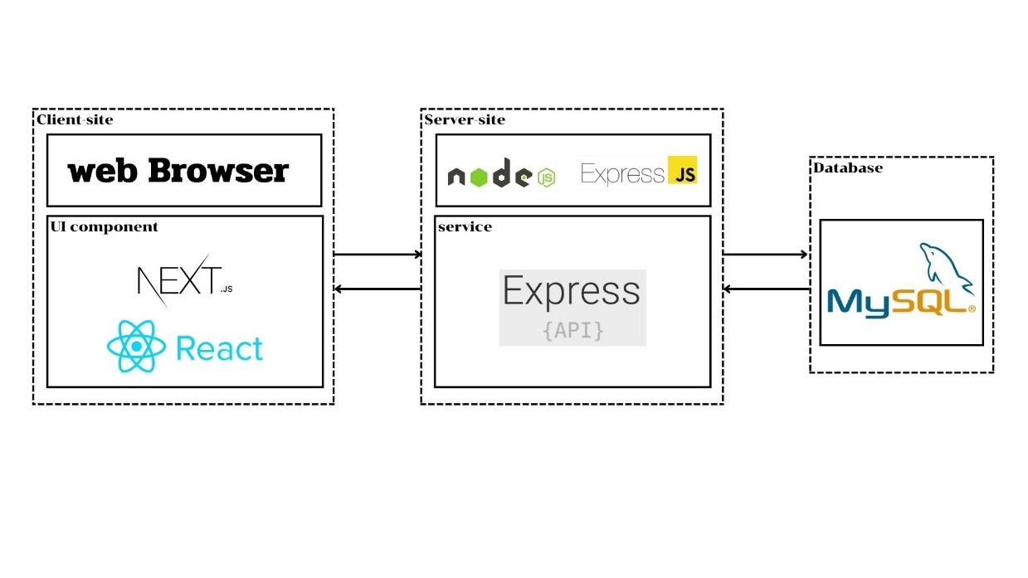
Database: เป็นส่วนที่เก็บข้อมูลทุกอย่างในระบบ เช่น ข้อมูลผู้ใช้ ข้อมูลคอร์ส ข้อมูลคำตอบของผู้ใช้ โดยใช้ MySQL เป็นฐานข้อมูลหลัก
รูปที่ 3.1 Software Architecture
3.2 Use Case Diagram
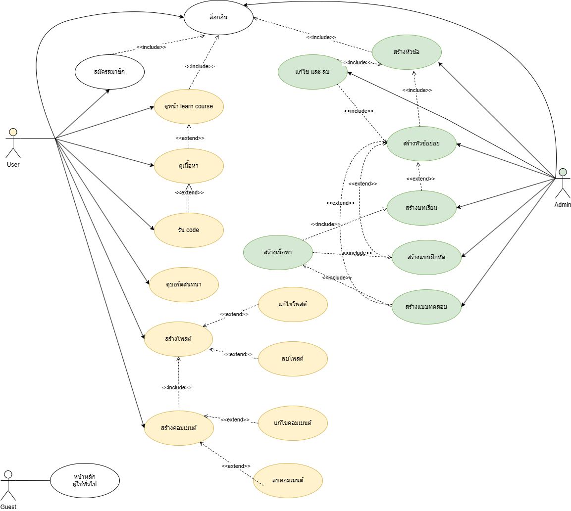
จาก Use Case Diagram ดังรูปที่ 3.2.1 เว็บไซต์สื่อการสอนภาษา SQL จะประกอบด้วย Guest ผู้ใช้จากภายนอก , User ผู้ใช้ , Admin ผู้ดูแลระบบ โดยแต่ละบทบาทจะสามารถเข้าถึงเนื้อหาได้แตกต่างกัน สามารถอธิบายได้ดังตาราง 3.2.1 ถึงตาราง 3.2.19
รูปที่ 3.2 Use Case Diagram

ตารางที่ 3.1 รายละเอียด Use Case เข้าสู่ระบบ
Use Case name | เข้าสู่ระบบ
Actor | Admin , User
Descriptions | กรอก Email และ Password เพื่อเข้าสู่ระบบ
Pre-Condition | -
Post-Condition | เข้าสู่ระบบสำเร็จ
ตารางที่ 3.2 รายละเอียด Use Case สมัครสมาชิก
Use Case name | สมัครสมาชิก
Actor | User
Descriptions | กรอก ชื่อ, นามสกุล, Email และ Password เพื่อสมัคร
Pre-Condition | -
Post-Condition | สมัครสมาชิกสำเร็จ
ตารางที่ 3.3 รายละเอียด Use Case สร้างหัวข้อ
Use Case name | สมัครสมาชิก
Actor | User
Descriptions | กรอก ชื่อ, นามสกุล, Email และ Password เพื่อสมัคร
Pre-Condition | -
Post-Condition | สมัครสมาชิกสำเร็จ
ตารางที่ 3.4 รายละเอียด Use Case สร้างหัวข้อย่อย
Use Case name | สร้างหัวข้อย่อย
Actor | Admin
Descriptions | กดเข้าไปที่หัวข้อหลักที่จะสร้างหัวข้อย่อย กดเพิ่มหัวข้อย่อย ใส่ชื่อหัวข้อย่อย และเลือกประเภทหัวข้อ
Pre-Condition | เข้าสู่ระบบด้วยสิทธิ์ Admin
Post-Condition | สร้างหัวข้อย่อยสำเร็จ

ตารางที่ 3.5 รายละเอียด Use Case สร้างเนื้อหา
Use Case name | สร้างเนื้อหา
Actor | Admin
Descriptions | กดเข้าไปที่หัวข้อย่อย จะเป็นหน้าสำหรับใส่เนื้อหา พอใส่เนื้อหาที่ต้องการแล้วกด Save
Pre-Condition | เข้าหัวข้อย่อย
Post-Condition | เพิ่มเนื้อหาสำเร็จ
ตารางที่ 3.6 รายละเอียด Use Case แก้ไขและลบ
Use Case name | แก้ไขและลบ
Actor | Admin
Descriptions | ในหัวทั้งหัวข้อหลัก และย่อย สามารถลบ หรือแก้ไขเปลี่ยนชื่อได้
Pre-Condition | เข้าสู่ระบบด้วยสิทธิ์ Admin
Post-Condition | ลบ หรือแก้หัวข้อสำเร็จ
ตารางที่ 3.7 รายละเอียด Use Case สร้างฐานข้อมูล
Use Case name | สร้างฐานข้อมูล
Actor | Admin
Descriptions | เมื่อกดสร้างฐานข้อมูลสามารถ Import ไฟล์ข้อมูลเข้ามาได้
Pre-Condition | เข้าสู่ระบบด้วยสิทธิ์ Admin
Post-Condition | เพิ่มฐานข้อมูลสำเร็จ
ตารางที่ 3.8 รายละเอียด Use Case ดูหน้า Learn Course
Use Case name | ดูหน้า Learn Course
Actor | User
Descriptions | เมื่อเข้าสู้ระบบ สามารถ ดูเนื้อหาทั้งหมดที่สามารถเรียนได้
Pre-Condition | เข้าสู่ระบบ
Post-Condition | แสดงหน้าเมนูหลัก

ตารางที่ 3.9 รายละเอียด Use Case เรียนเนื้อหา
Use Case name | เรียนเนื้้อหา
Actor | User
Descriptions | กดเลือกหัวข้อย่อยที่เป็นเนื้อหา เพื่อเรียนรู้หัวนั้นๆ
Pre-Condition | เข้าสู่ระบบ
Post-Condition | แสดงเนื้อหาที่สอนเกี่ยวกับหัวข้อนั้นๆ
ตารางที่ 3.10 รายละเอียด Use Case ทำแบบฝึกหัด
Use Case name | ทำแบบฝึกหัด
Actor | User
Descriptions | กดเลือกหัวข้อย่อยที่เป็นแบบฝึกหัด เพื่อทำแบบฝึกหัด
Pre-Condition | เข้าสู่ระบบ
Post-Condition | แสดงหน้าแบบฝึกหัด ที่มีโจทย์ และ พื้นที่ไว้รัน Code
ตารางที่ 3.11 รายละเอียด Use Case ทำแบบทดสอบ
Use Case name | ทำแบบทดสอบ
Actor | User
Descriptions | กดเลือกหัวข้อย่อยที่เป็นแบบทดสอบ ทำแบบทดสอบ  เพื่อที่จะปลดล็อกหัวข้อหลักต่อไป
Pre-Condition | เข้าสู่ระบบ
Post-Condition | แสดงหน้าทำแบบทดสอบ ที่มีโจทย์ และ พื้นที่ไว้รัน Code
ตารางที่ 3.12 รายละเอียด Use Case รัน Code
Use Case name | รัน Code
Actor | User
Descriptions | ในส่วนของการสอนหรือ แบบทดสอบสามารถรัน Code เพื่อทดลองได้
Pre-Condition | เข้าไปที่ ส่วนที่เป็นเนื้อหา แบบฝึกหัด หรือ แบบทดสอบ
Post-Condition | แสดงผลลัพธ์ที่รันออกมา

ตารางที่ 3.13 รายละเอียด Use Case ดูบอร์ดสนทนา
Use Case name | ดูบอร์ดสนทนา
Actor | Admin, User
Descriptions | เมื่อเข้า Community สามารถดูโพสต่างๆได้
Pre-Condition | เข้าสู่ระบบ
Post-Condition | แสดงหน้าจอแสดงโพสต์ทั้งหมด
ตารางที่ 3.14 รายละเอียด Use Case สร้างโพสต์
Use Case name | สร้างโพสต์
Actor | Admin, User
Descriptions | สร้างโพส ใส่ข้อความแสดงความเห็น หรือ แชร์ความรู้
Pre-Condition | เข้าสู่หน้าบอร์ดสนทนา
Post-Condition | แสดงโพสต์ของเรา
ตารางที่ 3.15 รายละเอียด Use Case สร้างคอมเมนต์
Use Case name | สร้างคอมเมนต์
Actor | Admin, User
Descriptions | เข้าไปที่โพส กดแสดงความคิดเห็น ใส่ข้อความ กดส่ง
Pre-Condition | เข้าสู่หน้าบอร์ดสนทนา
Post-Condition | แสดงคอมเมนต์ของเราที่โพสต์
ตารางที่ 3.16 รายละเอียด Use Case แก้ไขโพสต์
Use Case name | แก้ไขโพสต์
Actor | Admin, user
Descriptions | กดแก้ไขโพสต์ของตัวเอง ใส่ข้อมูลที่จะแก้
Pre-Condition | เข้าสู่หน้าบอร์ดสนทนา
Post-Condition | แก้ไขสำเร็จ

ตารางที่ 3.17 รายละเอียด use case ลบโพสต์
Use Case name | ลบโพสต์
Actor | Admin, User
Descriptions | กดปุ่มลบโพสต์
Pre-Condition | เข้าสู่หน้าบอร์ดสนทนา
Post-Condition | ลบโพสต์สำเร็จ
ตารางที่ 3.18 รายละเอียด Use Case แก้ไขคอมเมนต์
Use Case name | แก้ไขคอมเมนต์
Actor | Admin, user
Descriptions | กดแก้ไขคอมเมนต์ ใส่ข้อความใหม่
Pre-Condition | เข้าสู่หน้าบอร์ดสนทนา
Post-Condition | แก้ไขสำเร็จ
ตารางที่ 3.19 รายละเอียด Use Case ลบคอมเมนต์
Use Case name | ลบคอมเมนต์
Actor | Admin, User
Descriptions | กดลบคอมเมนต์
Pre-Condition | เข้าสู่หน้าบอร์ดสนทนา
Post-Condition | ลบคอมเมนต์สำเร็จ

3.3 Sequence Diagram
รายละเอียดของ Use Case Diagram ที่มีความซับซ้อนและยุ่งยาก จึงนำมาทำเป็นแผนผังการ
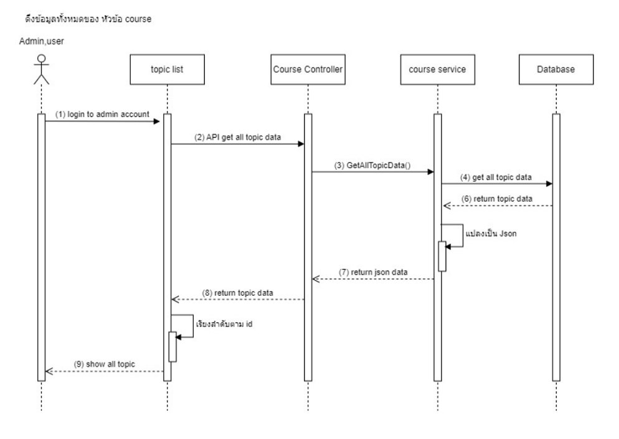
ทำงาน เพื่อแสดงรายละเอียดการทำงานและลำดับการทำงาน ดังรูปที่ 3.3.1 ถึง 3.3.20
รูปที่ 3.3 ดึงข้อมูลทั้งหมดของ หัวข้อ Course

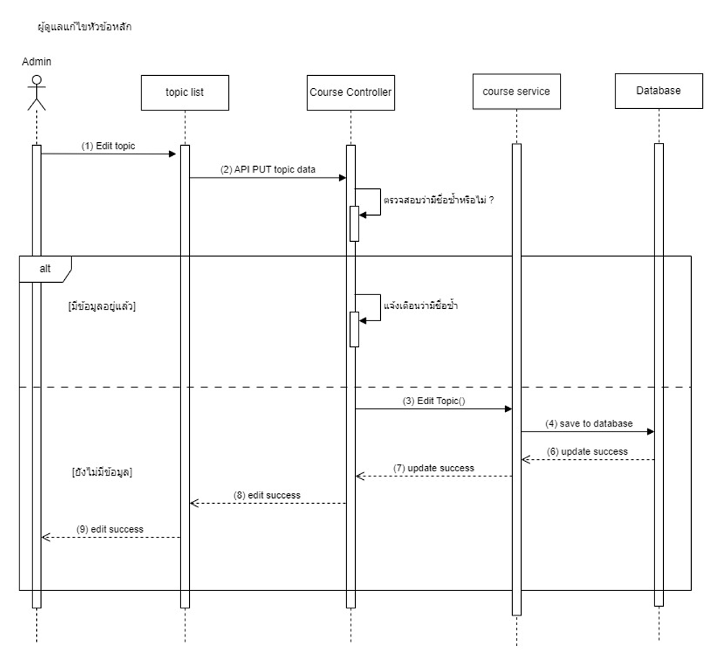
รูปที่ 3.4 ผู้ดูแลแก้ไขหัวข้อหลัก
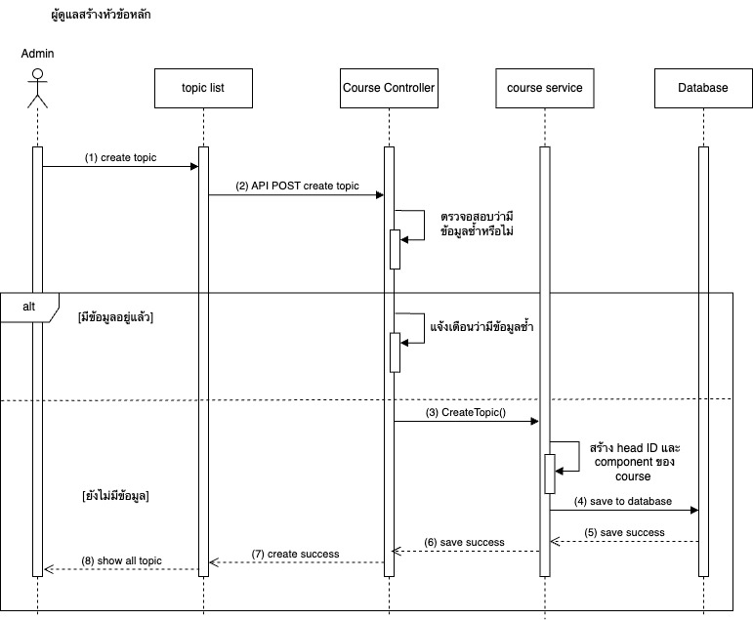
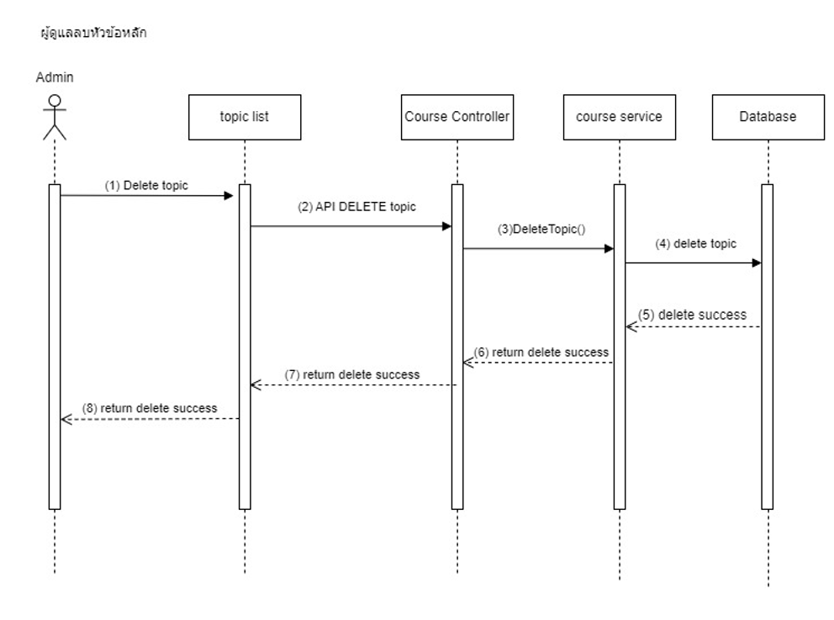
รูปที่ 3.5 ผู้ดูแลลบหัวข้อหลัก
รูปที่ 3.6 ผู้ดูแลสร้างหัวข้อหลัก
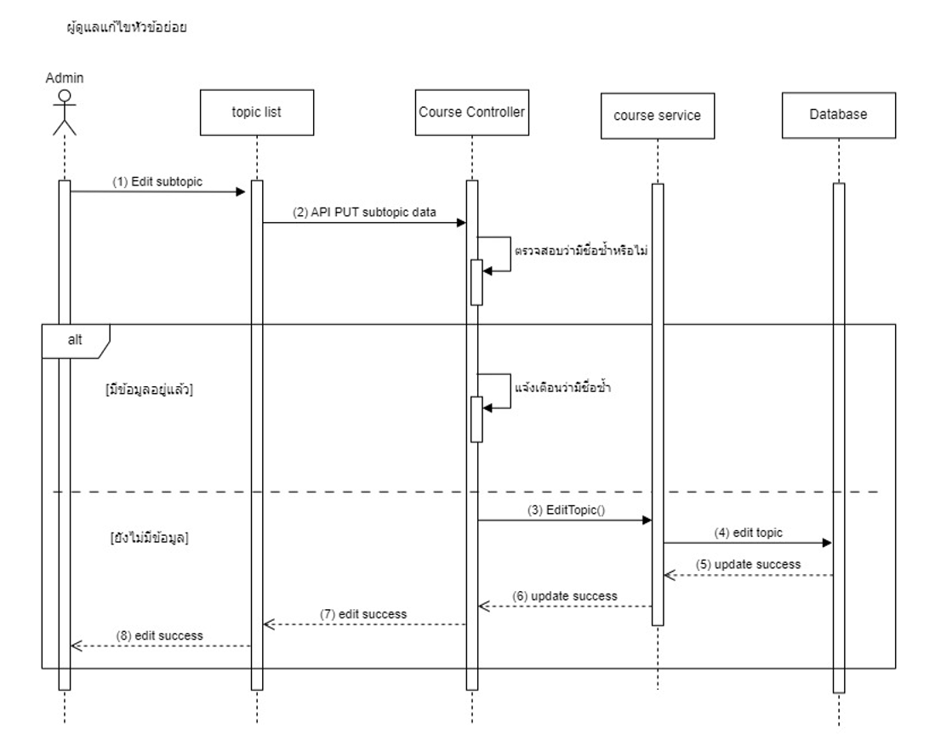
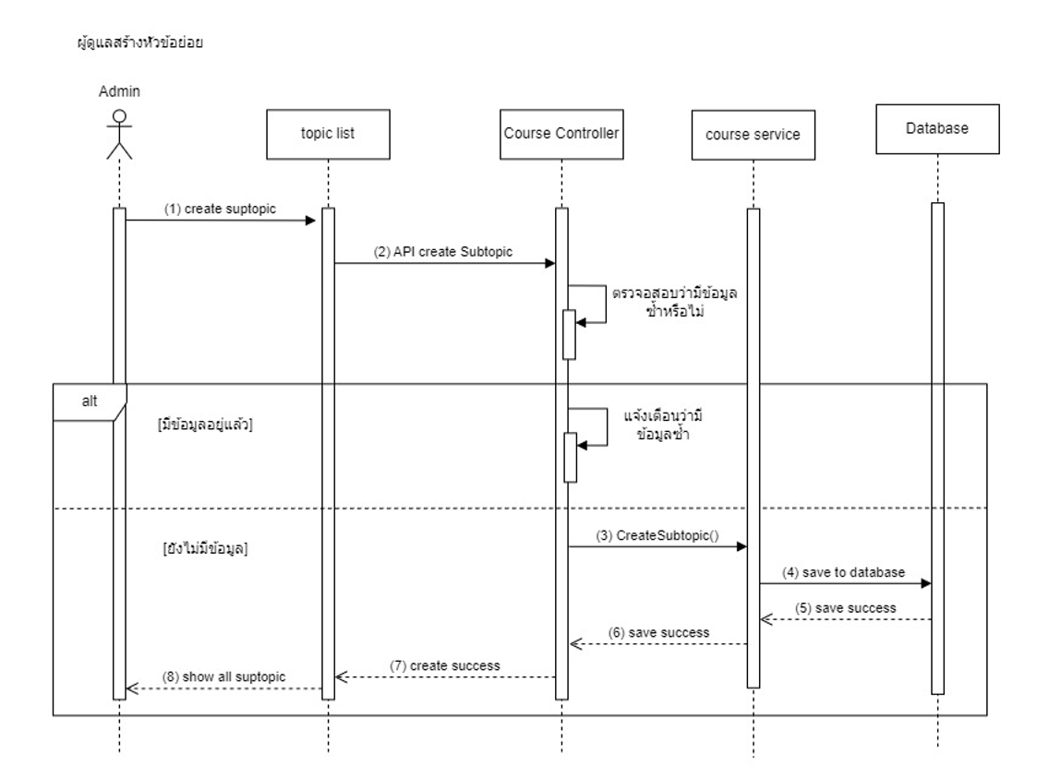
รูปที่ 3.7 ผู้ดูแลสร้างหัวข้อย่อย
รูปที่ 3.8 ผู้ดูแลแก้ไขหัวข้อย่อย
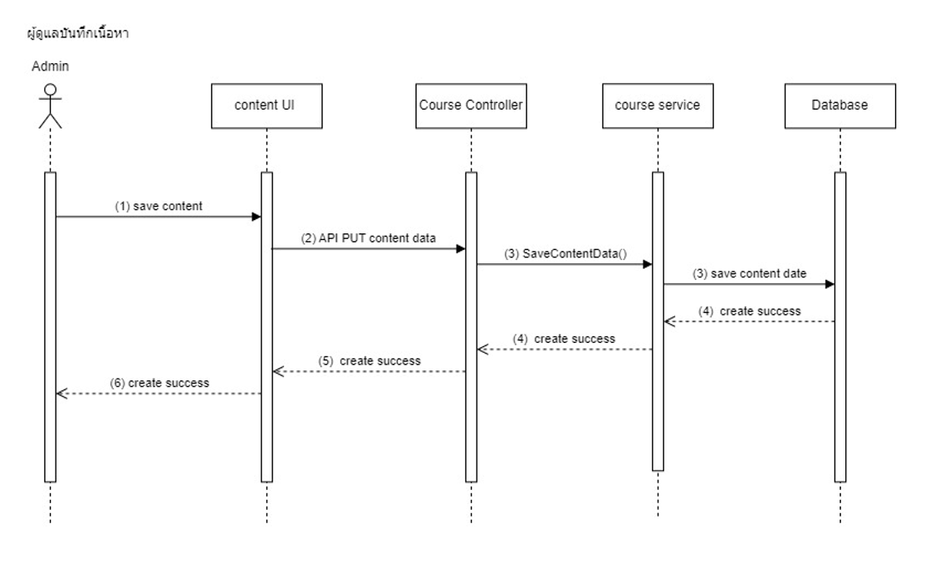
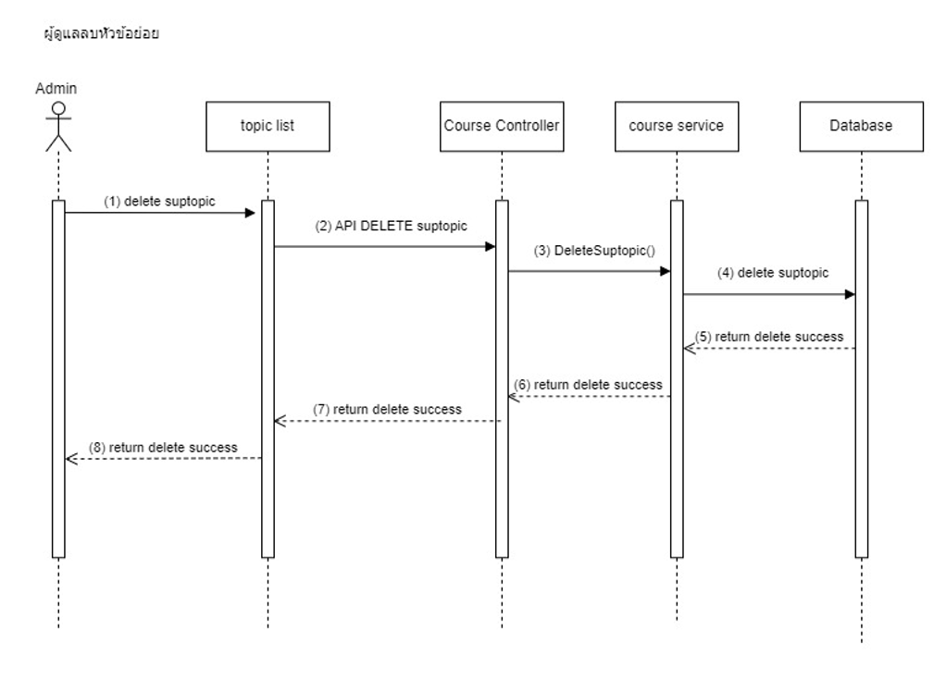
รูปที่ 3.9 ผู้ดูแลลบหัวข้อย่อย

รูปที่ 3.10 ผู้ดูแลบันทึกเนื้อหา
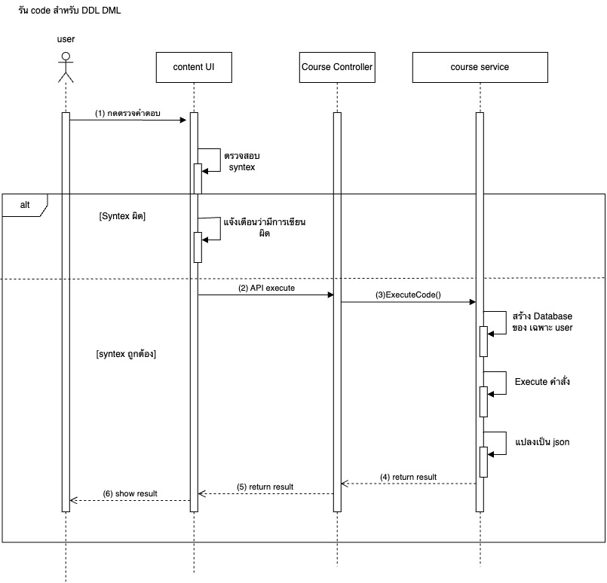
รูปที่ 3.11 รันโค้ด

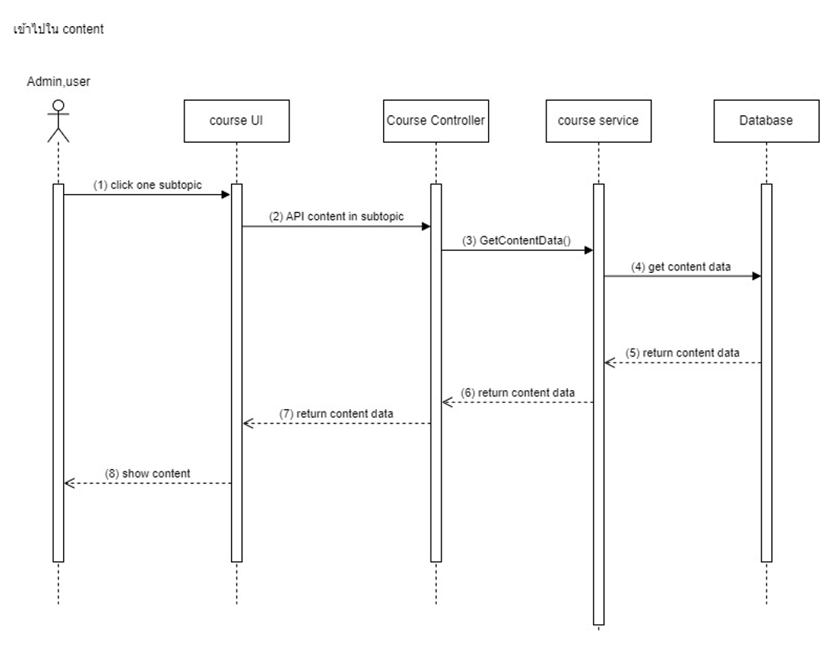
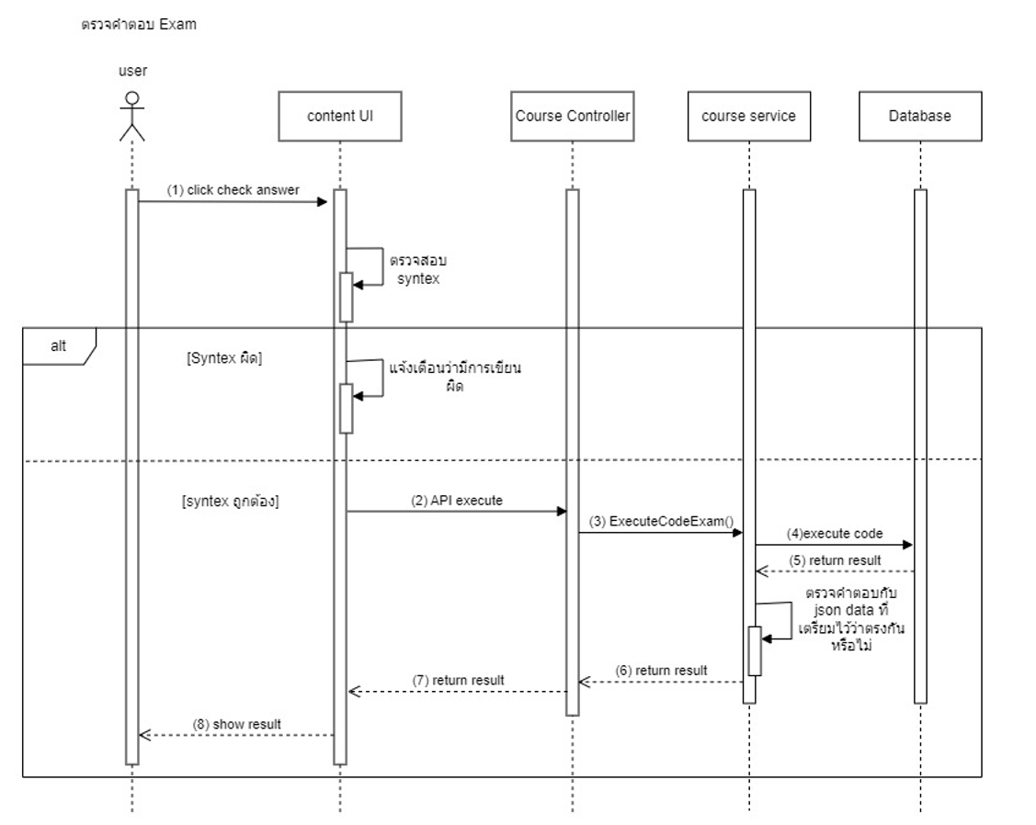
รูปที่ 3.12 ตรวจคำตอบ Exam
รูปที่ 3.13 เข้าไปใน content
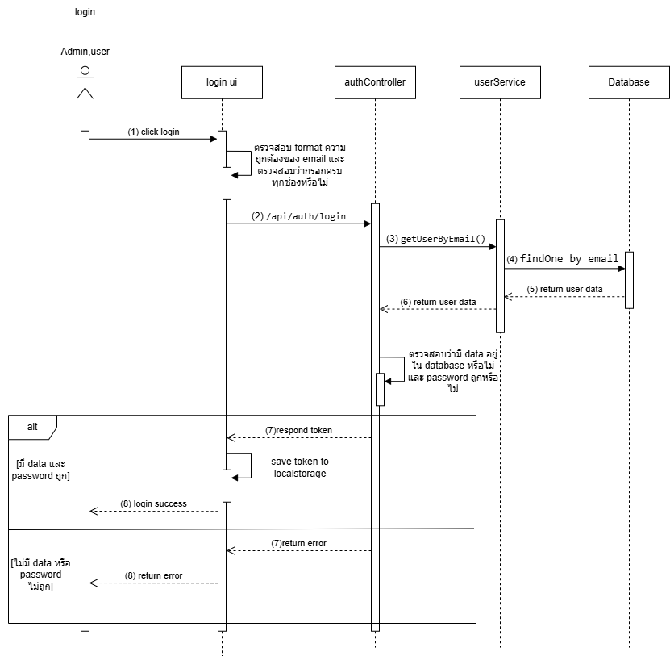
รูปที่ 3.14 Login

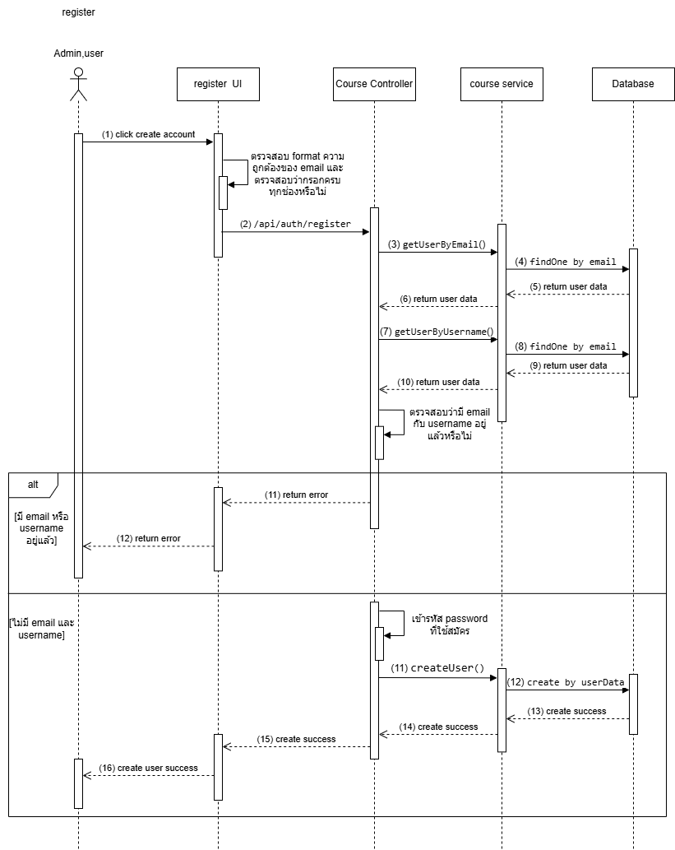
รูปที่ 3.15 Register

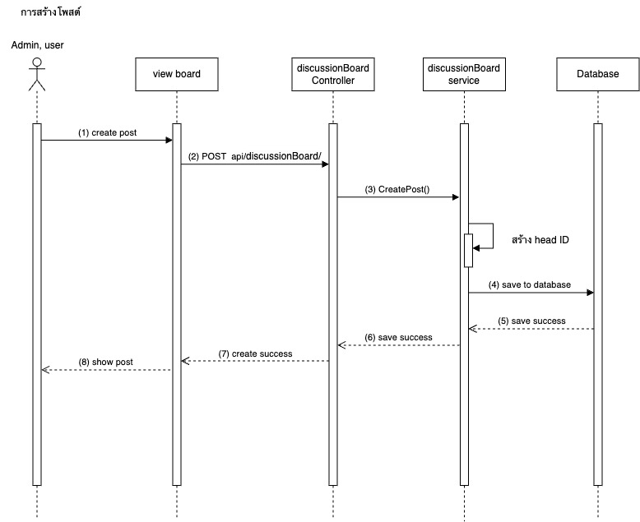
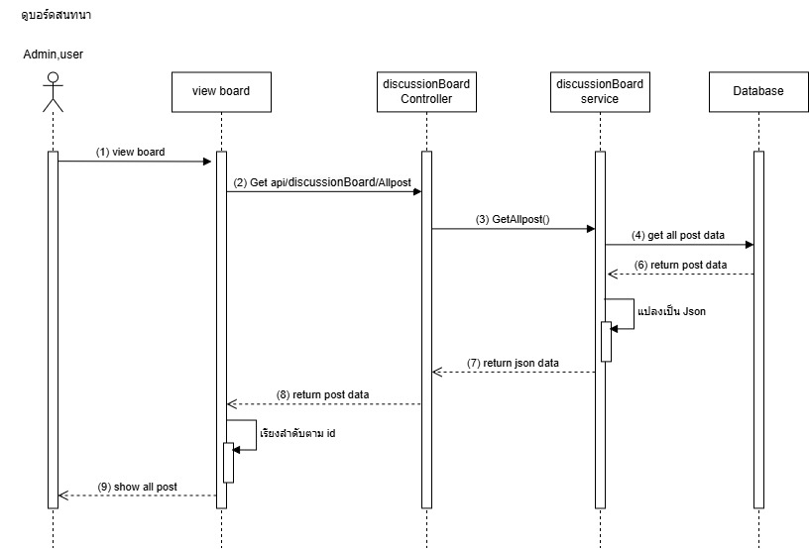
รูปที่ 3.16 ดูกระดานสนทนา
รูปที่ 3.17 การสร้างโพสต์
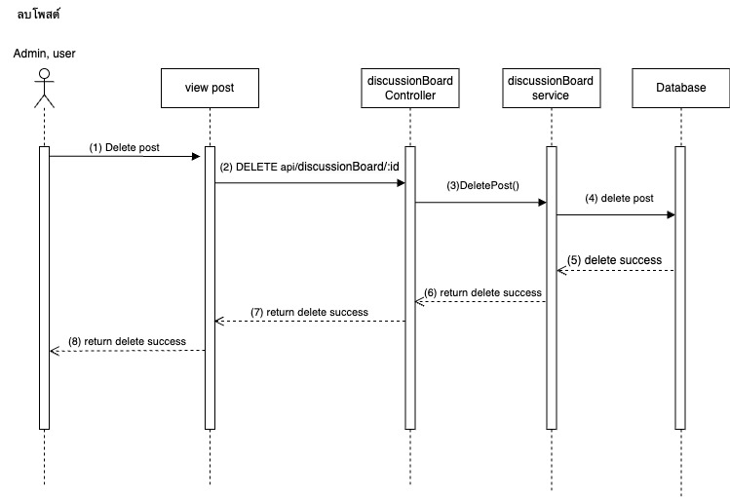
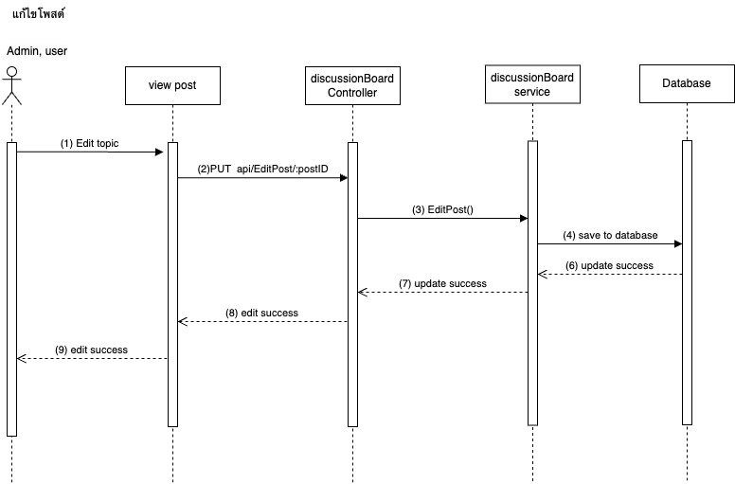
รูปที่ 3.18 แก้ไขโพส
รูปที่ 3.19 ลบโพสต์
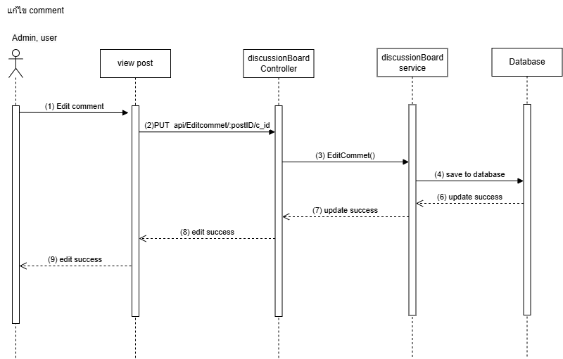
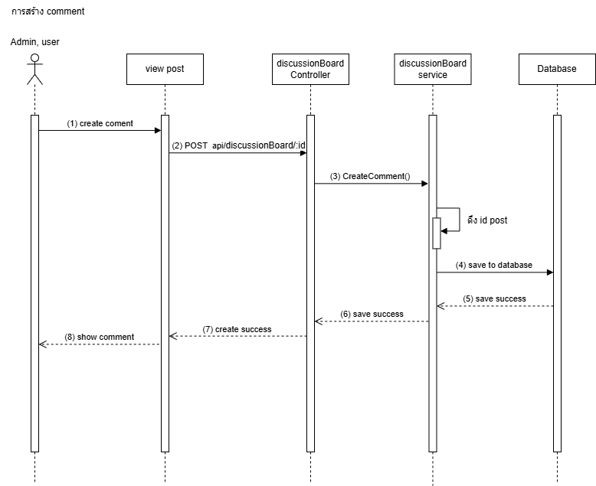
รูปที่ 3.20 การสร้าง comment
รูปที่ 3.21 แก้ไข comment
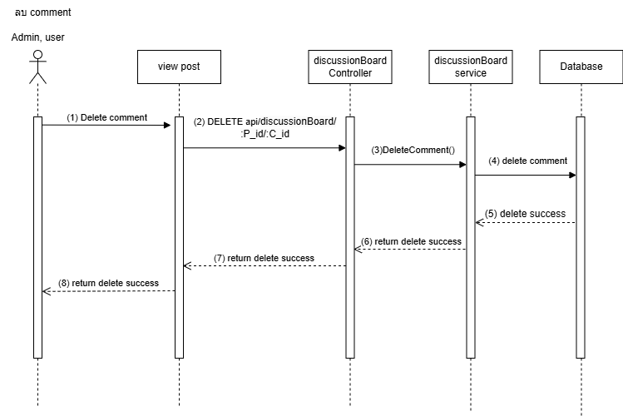
รูปที่ 3.22 ลบ comment

3.4 การออกแบบส่วนติดต่อผู้ใช้ (User Interface Design)
การออกแบบ UI ของผู้ใช้จะมีการแบ่งตามบทบาทของผู้ใช้งาน โดยมีรายละเอียดดังนี้
3.4.1 หน้าการเข้าสู่ระบบ
เป็นหน้าการกรอก Email หรือ Username และ Password ของผู้ใช้ เพื่อยืนยันตัวตนและ
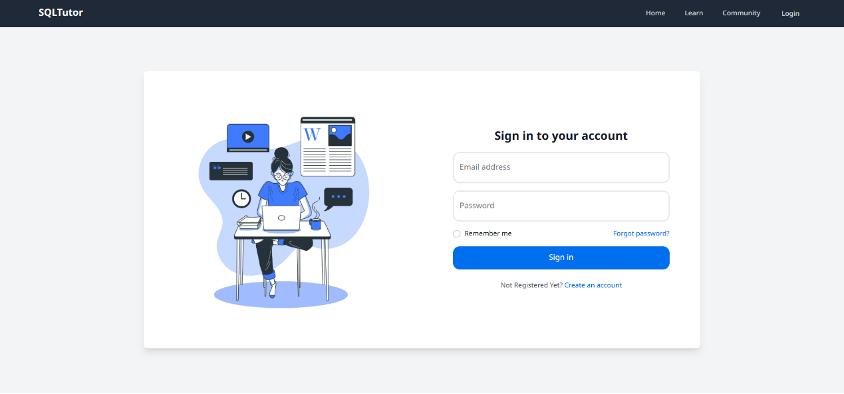
เข้าสู่ระบบ ดังรูปที่ 3.4.1
รูปที่ 3.23 เข้าสู่ระบบ
3.4.2 หน้าการสมัครสมาชิก
เป็นหน้าการสมัครสมาชิกโดยผู้ใช้ต้องกรอกข้อมูล ชื่อ , นามสกุล , ชื่อผู้ใช้ , อีเมล ,
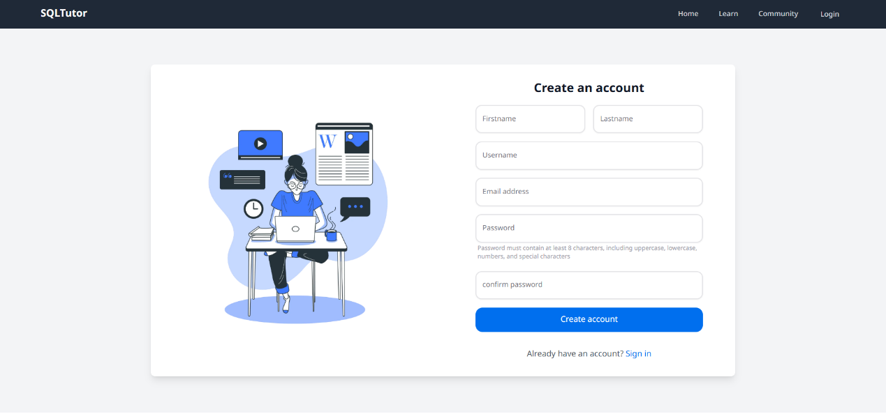
รหัสผ่าน และ ยืนยันรหัสผ่าน ดังรูปที่ 3.4.2
รูปที่ 3.24 หน้าการสมัครสมาชิก
3.4.3 ส่วนของผู้ดูแลระบบ
เป็นส่วนที่ผู้ใช้ที่มีสิทธิ์ในระบบผู้ดูแลระบบเท่านั้นจึงจะสามารถเข้ามาใช้งานได้
3.4.1.1 หน้า Dash board
เป็นหน้าที่จะแสดง ข้อมูลของ User ที่มีอยู่ในระบบ และ แสดงรายการ
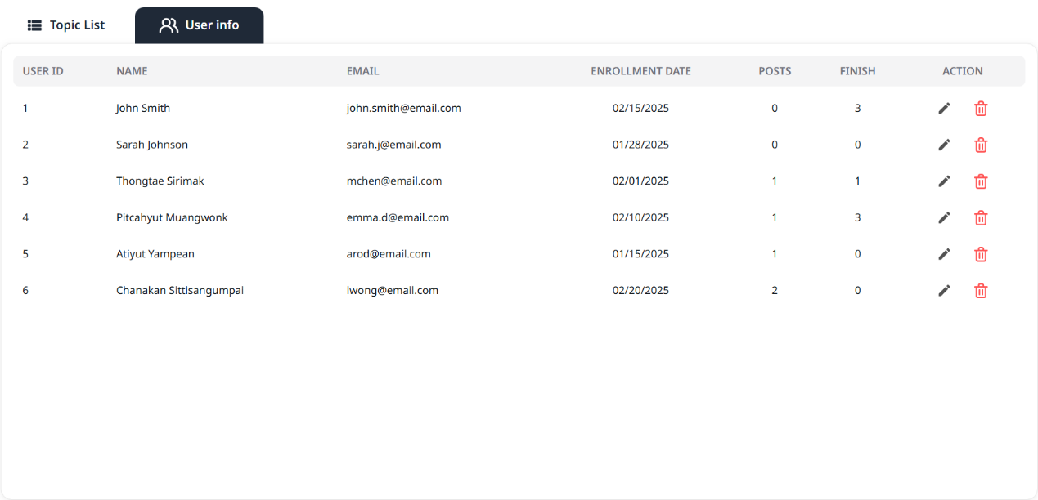
Topic ที่ถูกสร้างเอาไว้แล้วในระบบรวมถึงใช้สำหรับเปิดปิด Topic นั้นๆ ดังรูปที่ 3.4.3 และ 3.4.4
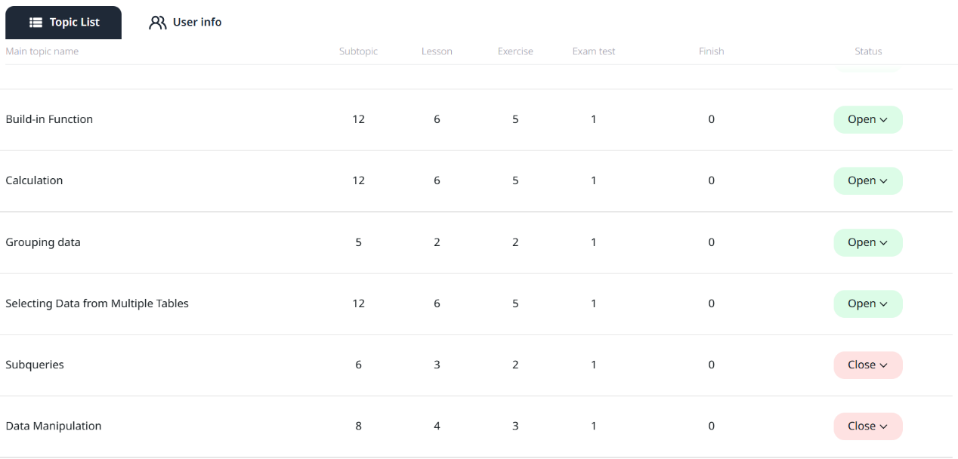
รูปที่ 3.25 Dash board แสดงรายละเอียดผู้ใช้
รูปที่ 3.26 Dash board จัดการ Topic

3.4.1.2 หน้าสร้าง บทเรียน
เป็นหน้าที่ใช้สำหรับสร้าง Topic ต่างๆ รวมถึงใช้สร้างบทเรียน แบบทดสอบ และ
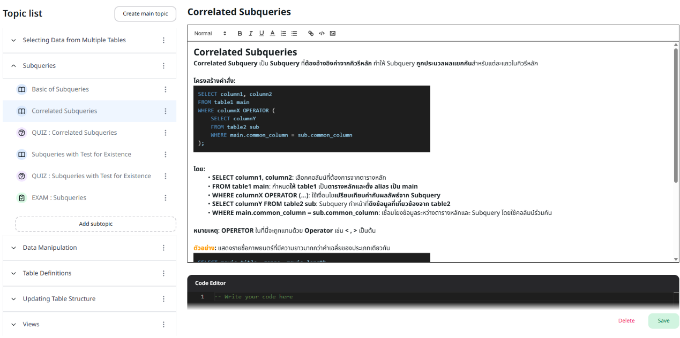
ข้อสอบที่ต้องการเพิ่มเข้าไปในระบบ ดังรูปที่ 3.4.5
รูปที่ 3.27 หน้าสร้างบทเรียน
3.4.4 ส่วนของผู้ใช้
จะเป็นหน้าต่างการใช้งานของผู้ใช้ระบบหลังจากที่เข้าสู่ระบบเข้ามาในฐานะผู้ใช้
3.4.4.1 หน้าบทเรียนเป็นหน้าที่จะแสดงขึ้นมาเป็นหน้าแรกเมื่อผู้ใช้เข้าสู่ระบบ เป็นหน้าที่
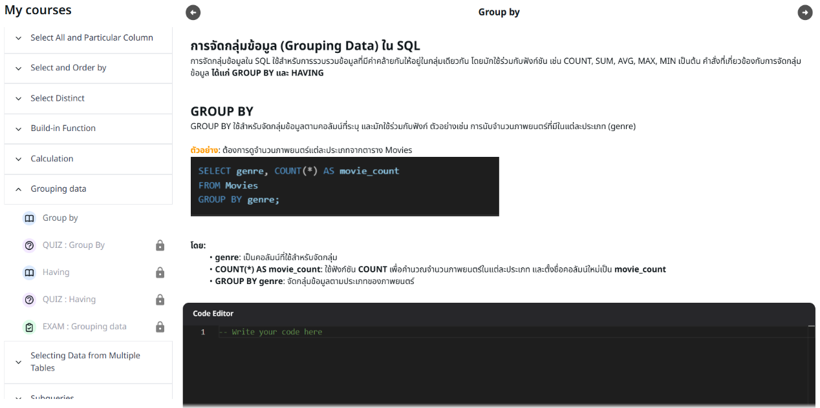
ผู้ใช้ใช้สำหรับเรียนและเข้าถึงเนื้อหาต่างๆของเว็บไซต์ ดังรูปที่ 3.4.6
รูปที่ 3.28 หน้าบทเรียน
3.4.4.2 หน้าโปรไฟล์ผู้ใช้
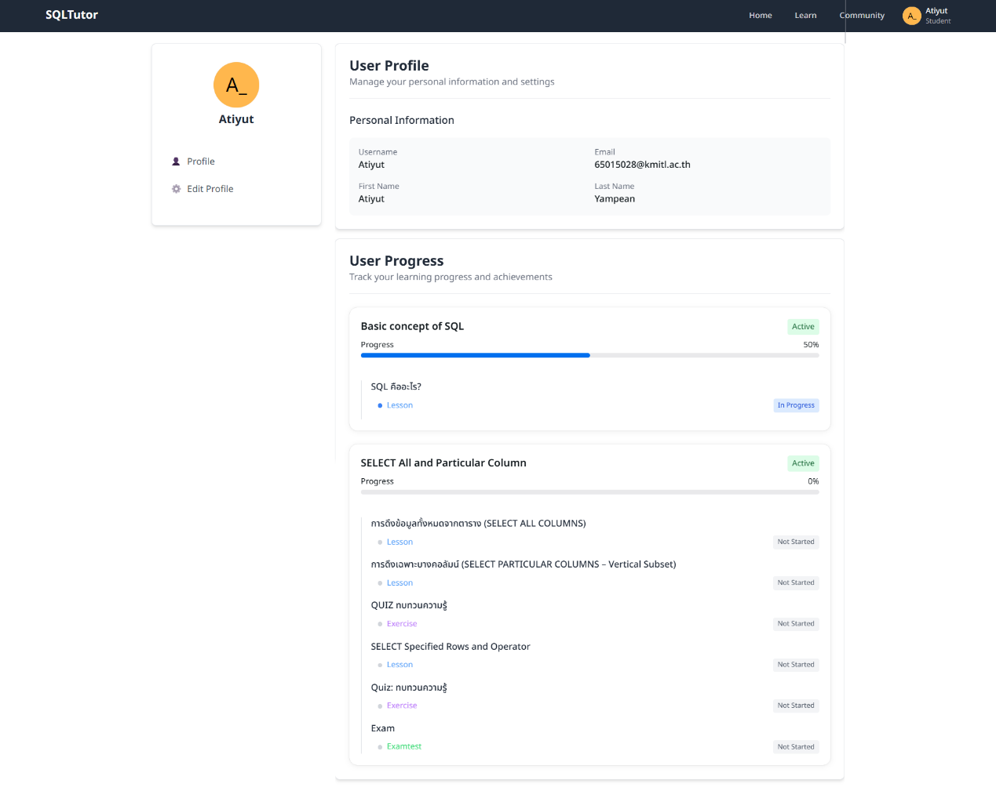
เป็นหน้าที่แสดงข้อมูลของผู้ใช้งาน และแสดง Progress
รูปที่ 3.29 หน้าโปรไฟล์ผู้ใช้

3.4.4.3 หน้า community
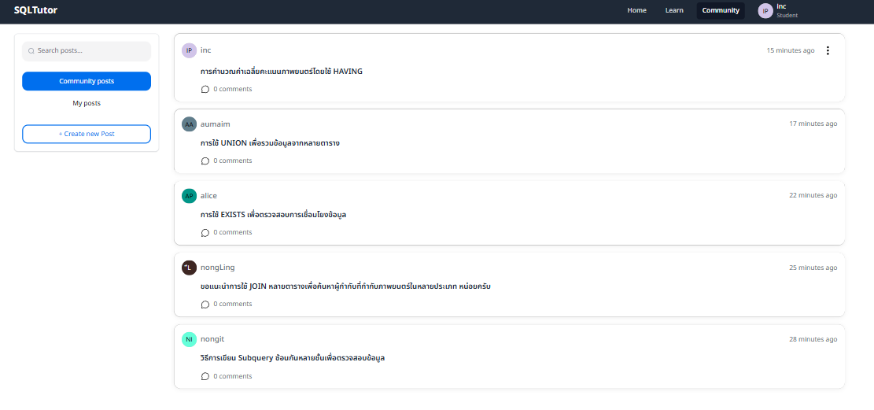
จะเป็นหน้าที่แสดงโพสต์ของผู้ใช้งานคนอื่นๆรวมถึงสามารถเข้าไปดูเนื้อหาในโพสต์และความคิดเห็นของผู้ใช้คนอื่นๆได้ ดังรูปที่ 3.4.8 และ 3.4.9
รูปที่ 3.30 หน้าหลัก community
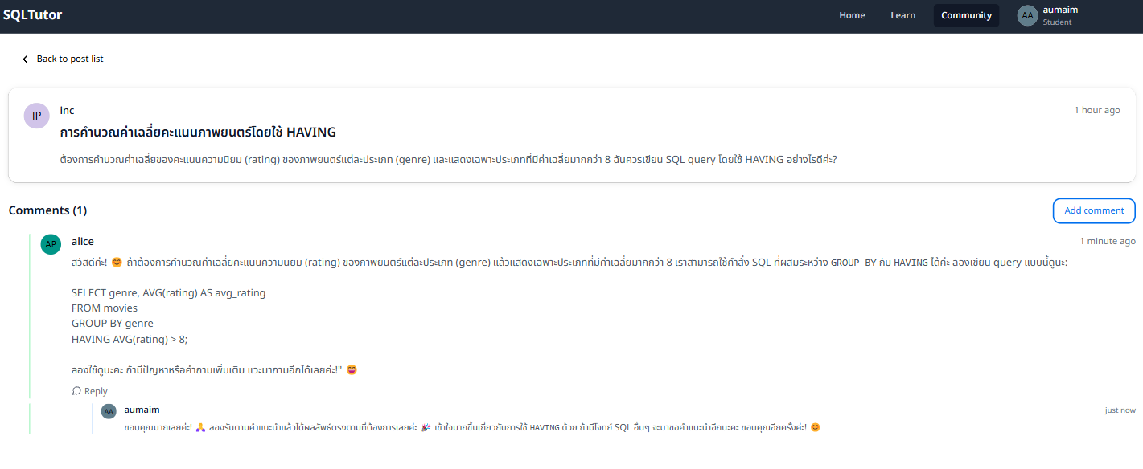
รูปที่ 3.31 หน้ารายละเอียดโพสต์

3.5 การออกแบบฐานข้อมูล
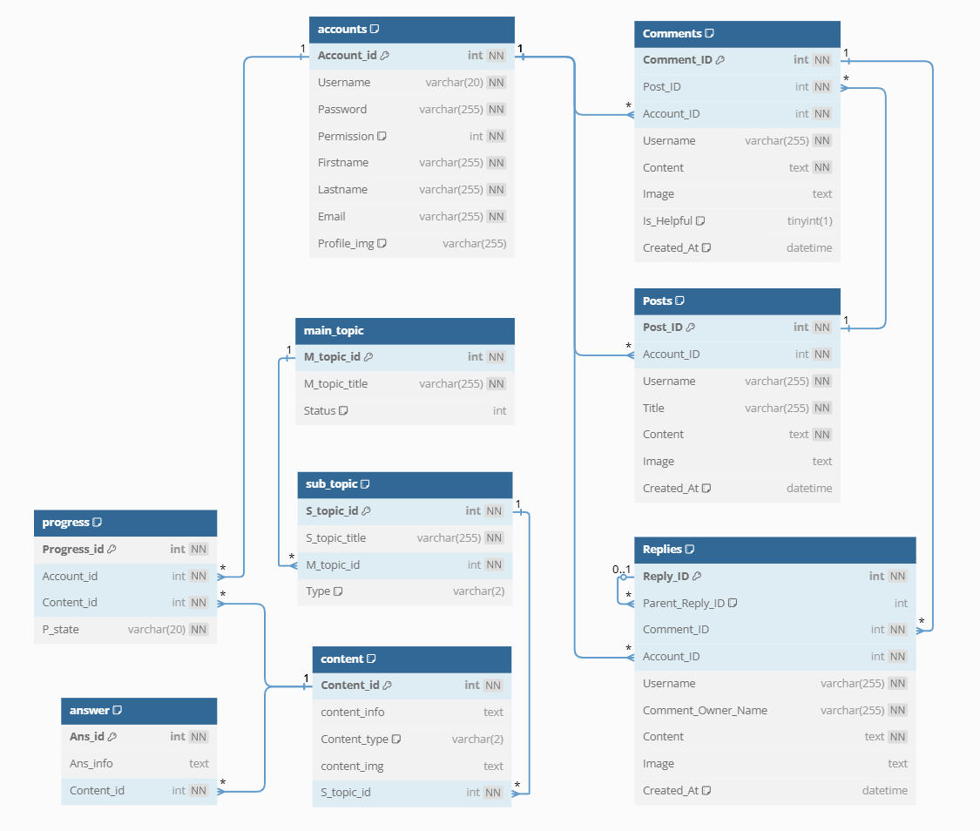
การออกแบบฐานข้อมูลและความสัมพันธ์ของข้อมูลมีรายละเอียดดังนี้
รูปที่ 3.32 ERD Database หลักของระบบ
ตารางที่ 3.20 รายละเอียดข้อมูลตาราง account
KEY | Attribute | Type | Description
PK | Account_id | int | ไอดีของบัญชี
 | Username | varchar | ชื่อผู้ใช้
 | Password | varchar | รหัสผ่าน
 | Permission | int | สิทธิ์การเข้าถึงระบบ
 | Firstname | varchar | ชื่อจริง
 | Lastname | varchar | นามสกุล
 | Email | varchar | อีเมล
 | Profile_img | varchar | รูปภาพโปรไฟล์
ตารางที่ 3.21 รายละเอียดข้อมูลตาราง main_topic
KEY | Attribute | Type | Description
PK | M_topic_id | int | ไอดี Main Topic
 | M_topic_title | varchar | ชื่อ Main Topic
 | Status | int | สถานะของ Main Topic
ตารางที่ 3.22 รายละเอียดข้อมูลตาราง sub_topic
KEY | Attribute | Type | Description
PK | S_topic_id | int | ไอดี Sub Topic
 | S_topic_title | varchar | ชื่อ Sub Topic
FK | M_topic_id | int | ไอดี Main Topic
 | Type | varchar | ประเภทของ Sub Topic
ตารางที่ 3.23 รายละเอียดข้อมูลตาราง content
KEY | Attribute | Type | Description
PK | Content_id | int | ไอดีคอนเทนต์
 | Content_info | text | ข้อมูลคอนเทนต์
 | Content_type | varchar | ประเภทของคอนเทนต์
 | Content_img | text | รูปภาพของคอนเทนต์
FK | S_topic_id | int | ไอดี Sub Topic

ตารางที่ 3.24 รายละเอียดข้อมูลตาราง progress
KEY | Attribute | Type | Description
PK | Progress_id | int | ไอดีของ Progress
FK | Account_id | int | ไอดีของบัญชี
FK | Content_id | int | ไอดีของคอนเทนต์
 | P_state | varchar | สถานะ

ตารางที่ 3.25 รายละเอียดตาราง answer
KEY | Attribute | Type | Description
PK | Ans_id | int | ไอดีของคำตอบ
 | Ans_info | text | รายละเอียดคำตอบ
FK | Content_id | int | ไอดีของคอนเทนต์
ตารางที่ 3.26 รายละเอียดตาราง Post
KEY | Attribute | Type | Description
PK | Post_id | int | ไอดีโพสต์
FK | Account_id | int | ไอดีบัญชี
 | Username | varchar | ชื่อผู้ใช้
 | Title | varchar | หัวข้อ
 | Content | text | เนื้อหา
 | Image | text | รูปภาพ
 | Created_At | datetime | เวลาที่โพสต์
ตารางที่ 3.27 รายละเอียดตาราง Comments
KEY | Attribute | Type | Description
PK | Comment_id | int | ไอดีความคิดเห็น
FK | Post_id | int | ไอดีโพสต์
FK | Account_id | int | ไอดีบัญชี
 | Username | varchar | ชื่อผู้ใช้
 | Content | text | เนื้อหา
 | Image | text | รูปภาพ
 | Is_Helpful | tinyint
 | Created_At | datetime | เวลาที่แสดงความคิดเห็น

ตารางที่ 3.28 รายละเอียดตาราง Replies
KEY | Attribute | Type | Description
PK | Reply_id | int | ไอดีการตอบกลับ
FK | Parent_reply_id | int
FK | Comment_id | int | ไอดีความคิดเห็น
FK | Account_id | inr | ไอดีบัญชี
FK | Username | varchar | ชื่อผู้ใช้
 | Comment_Owner_Name | varchar
 | Content | text | เนื้อหา
 | Image | text | ชื่อไฟล์ภาพ
 | Create_At | datetime | เวลาที่ตอบกลับ

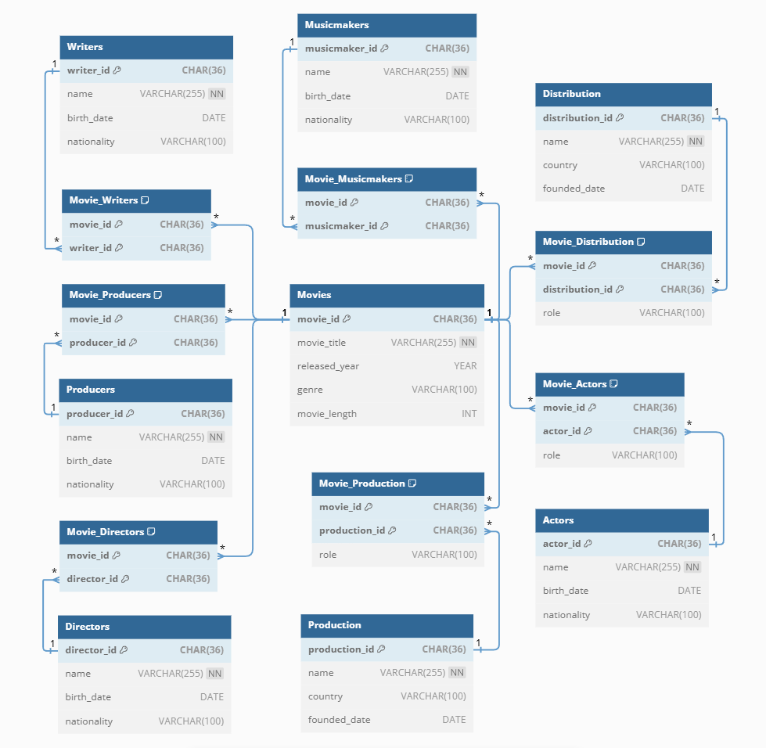
รูปที่ 3.33 ERD Database Movie_DB (Database สำหรับบทเรียน)
ตารางที่ 3.29 รายละเอียดตาราง Movies
KEY | Attribute | Type | Desciption
PK | Movie_id | char | ไอดีภาพยนต์
 | Movie_title | varchar | ชื่อภาพยนต์
 | Released_year | year | ปีที่ออกฉาย
 | Genre | varchar | ประเภท
 | Movie_length | int | ความยาวภาพยนต์
ตารางที่ 3.30 รายละเอียดตาราง Actors
KEY | Attribute | Type | Description
PK | Actor_id | char | ไอดีนักแสดง
 | Name | varchar | ชื่อนักแสดง
 | Birth_date | date | วันเกิด
 | Nationality | varchar | สัญชาติ
ตารางที่ 3.31 รายละเอียดตาราง Movie_Actors
KEY | Attribute | Type | Description
FK | Movie_id | char | ไอดีภาพยนต์
FK | Actor_id | char | ไอดีนักแสดง
 | role | varchar | บทบาท
ตารางที่ 3.32 รายละเอียดตาราง Directors
KEY | Attribute | Type | Description
PK | Directors_id | char | ไอดีผู้กำกับ
 | Name | varchar | ชื่อผู้กำกับ
 | Birth_date | date | วันเกิด
 | Nationality | varchar | สัญชาติ
ตารางที่ 3.33 รายละเอียดตาราง Movie_Directors
KEY | Attribute | Type | Description
FK | Movie_id | char | ไอดีภาพยนต์
FK | Director_id | char | ไอดีผู้กำกับ

ตารางที่ 3.34 รายละเอียดตาราง Producers
KEY | Attribute | Type | Description
PK | Producer_id | char | ไอดี Producer
 | Name | varchar | ชื่อ
 | Birth_date | date | วันเกิด
 | Nationality | varchar | สัญชาติ
ตารางที่ 3.35 รายละเอียดตาราง Movie_Producers
KEY | Attribute | Type | Description
FK | Movie_id | char | ไอดีภาพยนต์
FK | Producer_id | char | ไอดี Producer
ตารางที่ 3.36 รายละเอียดตาราง Writers
KEY | Attribute | Type | Description
PK | Writer_id | char | ไอดีนักเขียน
 | Name | varchar | ชื่อ
 | Birth_date | date | วันเกิด
 | Nationality | varchar | สัญชาติ
ตารางที่ 3.37 รายละเอียดตาราง Movie_Writers
KEY | Attribute | Type | Description
FK | Movie_id | char | ไอดีภาพยนต์
FK | Writer_id | char | ไอดีนักเขียน
ตารางที่ 3.38 รายละเอียดตาราง Musicmakers
KEY | Attribute | Type | Description
PK | Musicmaker_id | char | ไอดี Musicmaker
 | Name | varchar | ชื่อ
 | Birth_date | date | วันเกิด
 | Nationality | varchar | สัญชาติ
ตารางที่ 3.39 รายละเอียดตาราง Movie_Musicmakers
KEY | Attribute | Type | Description
FK | Movie_id | char | ไอดีภาพยนต์
FK | Musicmaker_id | char | ไอดี Musicmaker

ตารางที่ 3.40 รายละเอียดตาราง Production
KEY | Attribute | Type | Description
PK | Production_id | char | ไอดี Production
 | Name | varchar | ชื่อ
 | Country | varchar | ประเทศ
 | Founded_date | date | ปีที่ก่อตั้ง
ตารางที่ 3.41 รายละเอียดตาราง Movie_Production
KEY | Attribute | Type | Description
FK | Movie_id | char | ไอดีภาพยนต์
FK | Production_id | char | ไอดี Production
 | role | varchar | บทบาท
ตารางที่ 3.42 รายละเอียดตาราง Distribution
KEY | Attribute | Type | Description
PK | Distribution_id | char | ไอดี Distribution
 | Name | varchar | ชื่อ
 | Country | varchar | ประเทศ
 | Founded_date | date | ปีที่ก่อตั้ง
ตารางที่ 3.43 รายละเอียดตาราง Movie_Distribution
KEY | Attribute | Type | Description
FK | Movie_id | char | ไอดีภาพยนต์
FK | Distribution_id | char | ไอดี Distribution
 | role | varchar | บทบาท

บทที่ 4
การทดลอง และผลการทดลอง
4.1 ทดลองการใช้งานเว็บไซต์
4.1.1 วัตถุประสงค์
เพื่อทดสอบการใช้งานเว็บไซต์ให้สามารถใช้งานได้ง่าย เสถียร และมีประสิทธิภาพ อีกทั้งมีการทดสอบการทำงานร่วมกันของส่วนติดต่อผู้ใช้ (Front-end) และ ส่วนระบบของเว็บไซต์ (Back-end)
4.1.2 วิธีการทดลอง
1.) ทดสอบการทำงานของแต่ละส่วน หรือฟังก์ชันว่าสามารถทำงานได้ถูกต้องตาม
Use case ของระบบ
2.) ทดสอบการทำงานร่วมกันระหว่างส่วนติดต่อผู้ใช้ (Front-end) และส่วนระบบของเว็บไซต์ (Back-end) ว่าทำงานได้ถูกต้องหรือไม่
3.) บันทึกผลการทดลอง
4.1.3 ผลการทดสอบ
Web Application สามารถแสดงผลและทำงานได้ตามการใช้งานที่ออกแบบไว้โดยมีรายละเอียดดังนี้
ตารางที่ 4.1 ผลการทดสอบ Use case ของการสมัครสมาชิก(1)
Test Case ID | TC-01
Test Case Name | ทดสอบการสมัครสมาชิก
Use Case Name | สมัครสมาชิก
Actor | Admin, User
Preconditions | เข้าสู่ Web Application
Main Flow | 1.เข้าสู่หน้าสมัครสมาชิก  2.กรอกข้อมูลตามที่ระบบต้องการ  3.กดปุ่มลงทะเบียน
ผลการทดสอบที่คาดหวัง | ลงทะเบียนสำเร็จ
ผลการทดสอบจริง | ลงทะเบียนสำเร็จ
สรุปผลการทดสอบ | ☒ผ่าน ☐ไม่ผ่าน
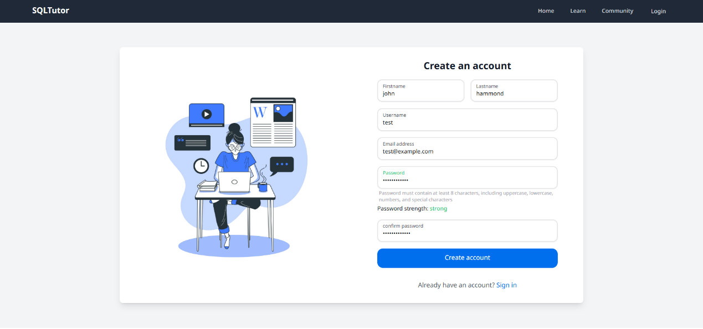
รูปที่ 4.1 กรอกข้อมูลตามที่ระบบต้องการ
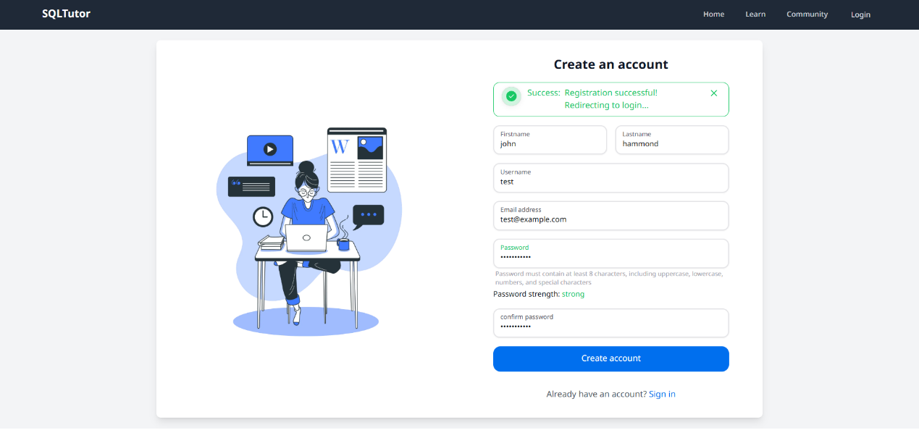
รูปที่ 4.2 สมัครสมาชิกเสร็จสมบูรณ์
ตารางที่ 4.2 ผลการทดสอบ Use case ของการสมัครสมาชิก(2)
Test Case ID | TC-02
Test Case Name | ทดสอบสมัครสมาชิก กรณีมีการใช้งานอีเมลนี้ไปแล้ว
Use Case Name | สมัครสมาชิก
Actor | Admin, User
Preconditions | เข้าสู่ Web Application
Main Flow | 1.เข้าสู่หน้าสมัครสมาชิก  2.กรอกข้อมูลตามที่ระบบต้องการ โดยใช้อีเมลที่สมัครไปแล้ว  3.กดปุ่มลงทะเบียน
ผลการทดสอบที่คาดหวัง | ลงทะเบียนไม่สำเร็จ
ผลการทดสอบจริง | ลงทะเบียนไม่สำเร็จ
สรุปผลการทดสอบ | ☒ผ่าน ☐ไม่ผ่าน
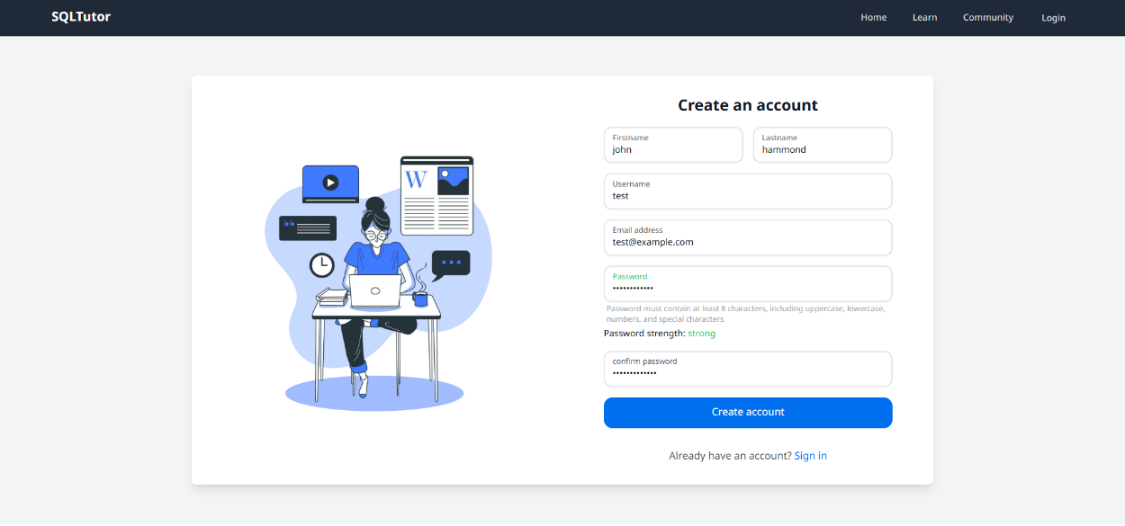
รูปที่ 4.3 กรอกข้อมูลตามที่ระบบต้องการโดยใช้อีเมลเดิม
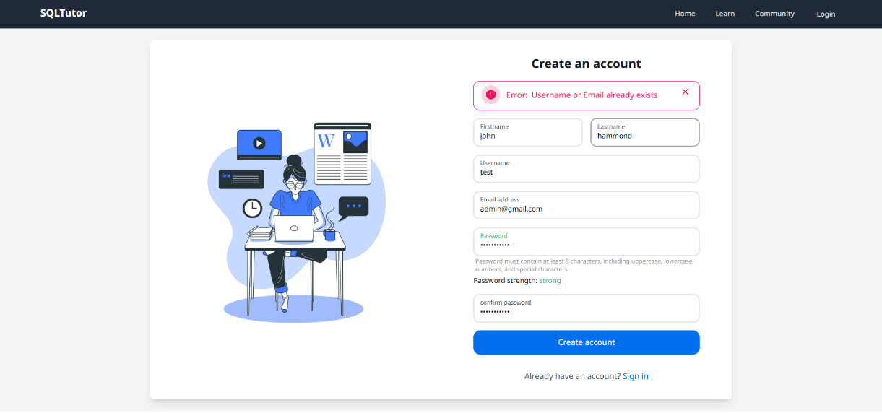
รูปที่ 4.4 การลงทะเบียนไม่สำเสร็จ
ตารางที่ 4.3 ผลการทดสอบ Use case ของการเข้าสู่ระบบ(1)
Test Case ID | TC-03
Test Case Name | ทดสอบเข้าสู่ระบบ
Use Case Name | เข้าสู่ระบบ
Actor | Admin, User
Preconditions | บัญชีผู้ใช้ถูกสร้างขึ้นแล้ว
Main Flow | 1.ผู้ใช้กรอกอีเมล และ พาสเวิร์ดถูกต้อง  2.ผู้ใช้กดปุ่มเพื่อเข้าสู่ระบบ
ผลการทดสอบที่คาดหวัง | สามารถเข้าสู่ระบบได้
ผลการทดสอบจริง | สามารถเข้าสู่ระบบได้
สรุปผลการทดสอบ | ☒ผ่าน ☐ไม่ผ่าน
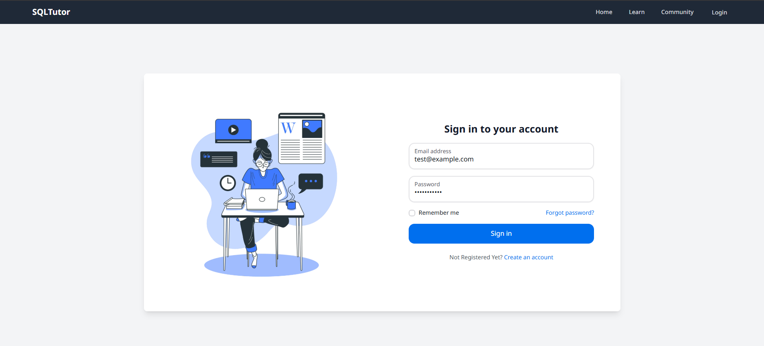
รูปที่ 4.5 กรอก Email และ Password
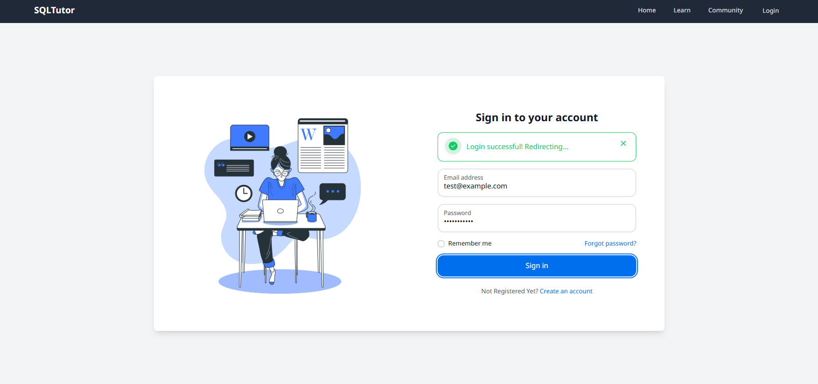
รูปที่ 4.6 เข้าสู่ระบบสำเร็จ
ตารางที่ 4.4 ผลการทดสอบ Use case ของการเข้าสู่ระบบ(2)
Test Case ID | TC-04
Test Case Name | ทดสอบเข้าสู่ระบบ กรณีอีเมลหรือพาสเวิร์ดไม่ถูกต้อง
Use Case Name | เข้าสู่ระบบ
Actor | Admin, User
Preconditions | บัญชีผู้ใช้ถูกสร้างขึ้นแล้ว
Main Flow | 1.ผู้ใช้กรอกอีเมล และ พาสเวิร์ด ไม่ถูกต้อง  2.ผู้ใช้กดปุ่มเพื่อเข้าสู่ระบบ
ผลการทดสอบที่คาดหวัง | ไม่สามารถเข้าสู่ระบบได้
ผลการทดสอบจริง | ไม่สามารถเข้าสู่ระบบได้
สรุปผลการทดสอบ | ☒ผ่าน ☐ไม่ผ่าน
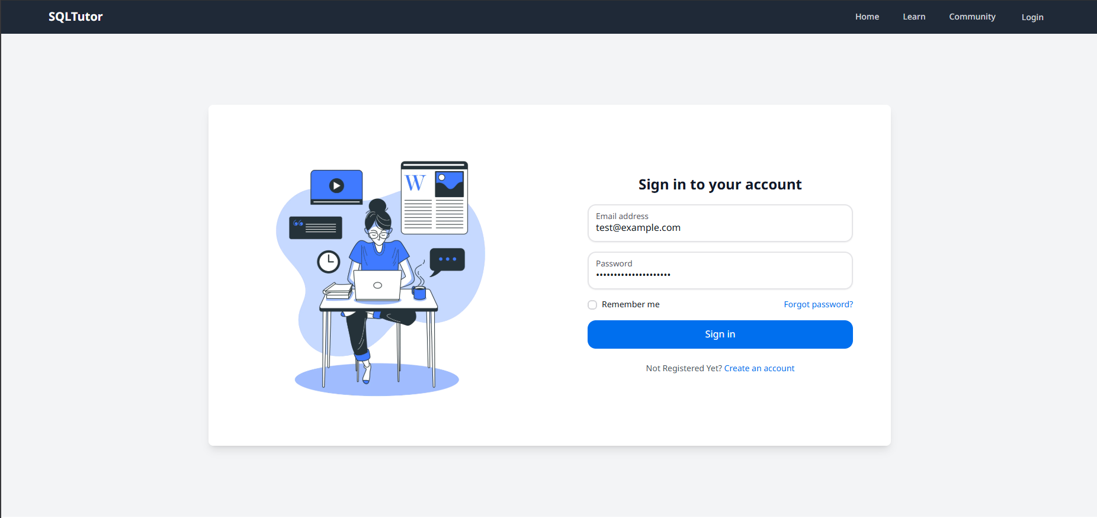
รูป 4.7 กรอก Email และ รหัสที่ไม่ถูกต้อง
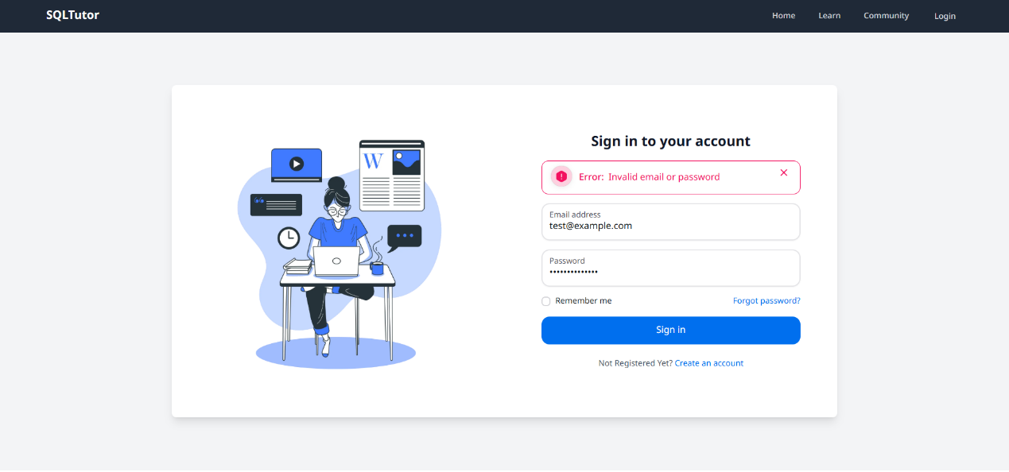
รูปที่ 4.8 เข้าสู่ระบบไม่สำเร็จ
ตารางที่ 4.5 ผลการทดสอบ Use case ของการสร้างหัวข้อ(1)
Test Case ID | TC-05
Test Case Name | ทดสอบสร้างหัวข้อ
Use Case Name | สร้างหัวข้อ
Actor | Admin
Preconditions | ต้องเข้าสู่ระบบ admin ก่อน
Main Flow | 1.กดปุ่มสร้างหัวข้อ  2.ใส่ชื่อหัวข้อ  3.กดปุ่มสร้าง
ผลการทดสอบที่คาดหวัง | สร้างหัวข้อสำเร็จ
ผลการทดสอบจริง | สร้างหัวข้อสำเร็จ
สรุปผลการทดสอบ | ☒ผ่าน ☐ไม่ผ่าน
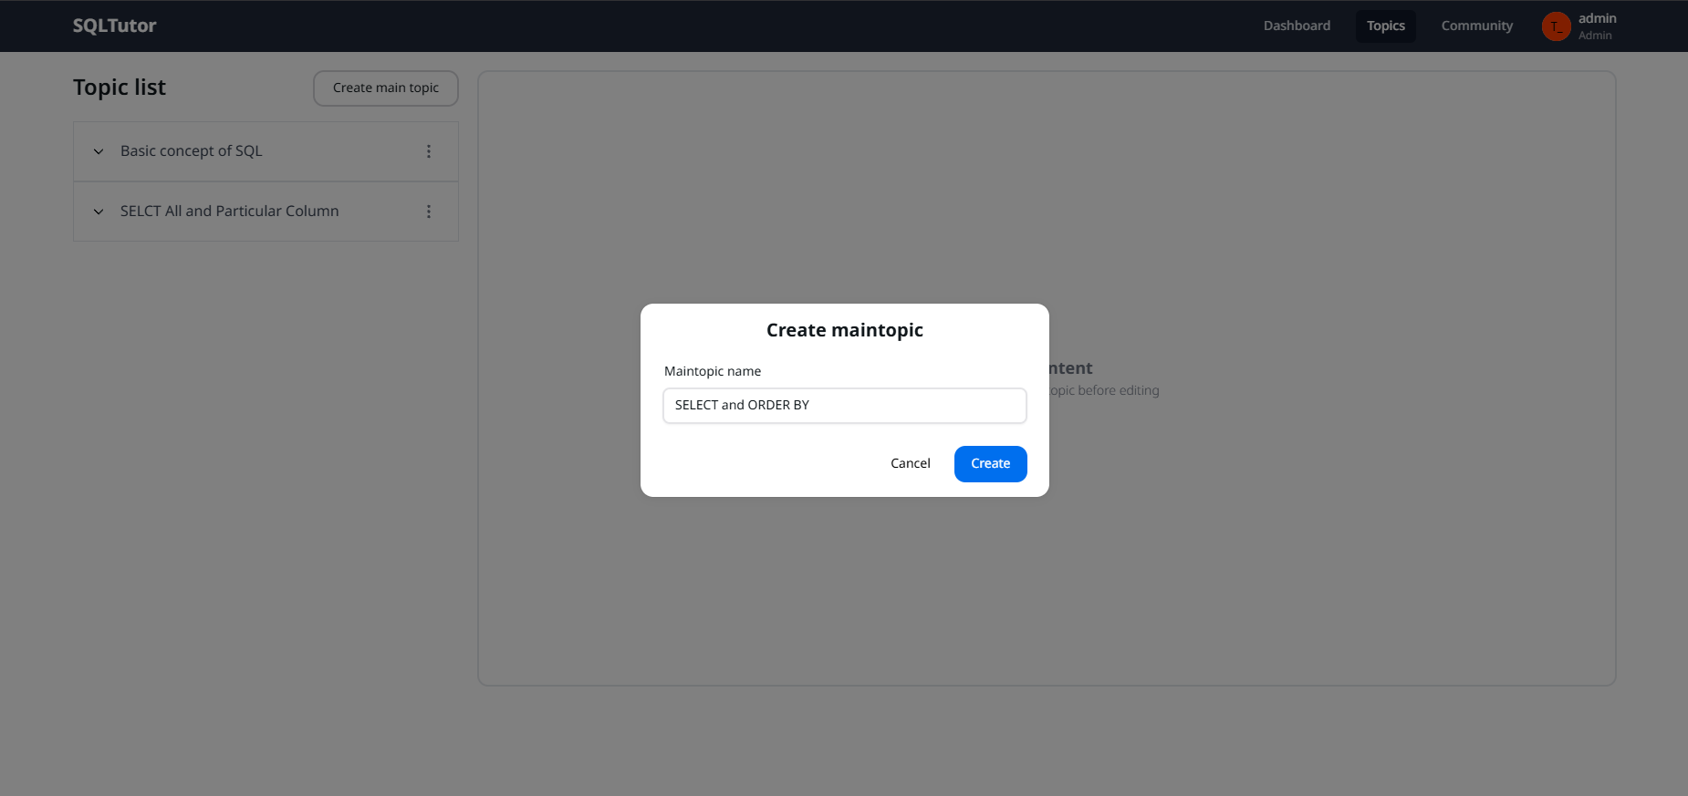
รูปที่ 4.9 กรอกชื่อหัวข้อ
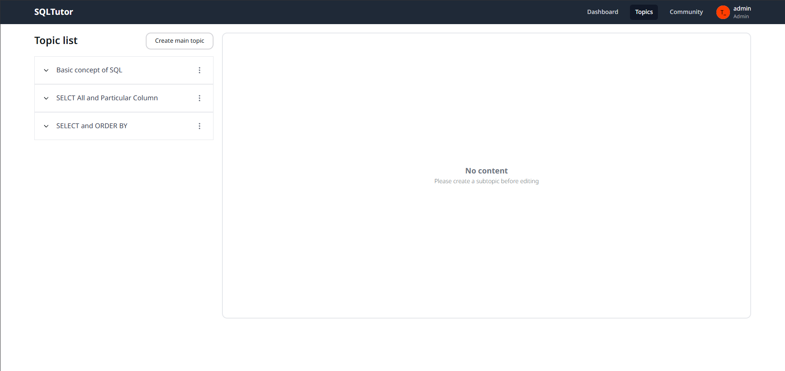
รูปที่ 4.10 สร้างหัวข้อสำเร็จ
ตารางที่ 4.6 ผลการทดสอบ Use case ของการสร้างหัวข้อ(2)
Test Case ID | TC-06
Test Case Name | ทดสอบสร้างหัวข้อ กรณีมีหัวข้อนี้อยู่แล้ว
Use Case Name | สร้างหัวข้อ
Actor | Admin
Preconditions | ต้องเข้าสู่ระบบ admin ก่อน
Main Flow | 1.กดปุ่มสร้างหัวข้อ  2.ใส่ชื่อหัวข้อที่มีอยู่แล้ว  3.กดปุ่มสร้าง
ผลการทดสอบที่คาดหวัง | ไม่สามารถสร้างหัวข้อได้
ผลการทดสอบจริง | ไม่สามารถสร้างหัวข้อได้
สรุปผลการทดสอบ | ☒ผ่าน ☐ไม่ผ่าน
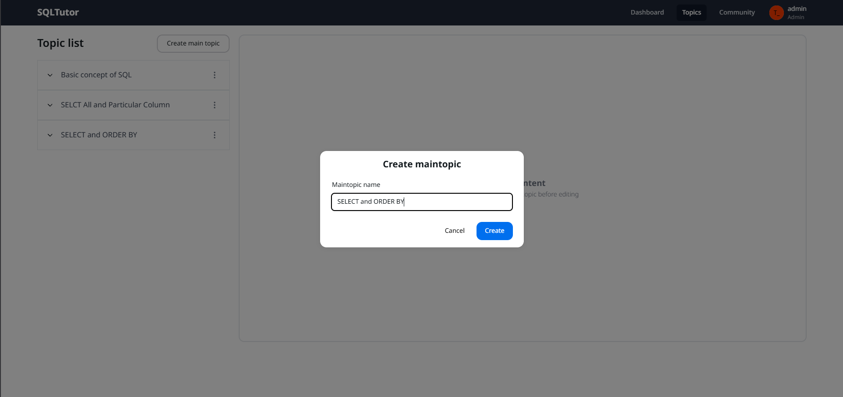
รูปที่ 4.11 กรอกชื่อหัวข้อเดิม
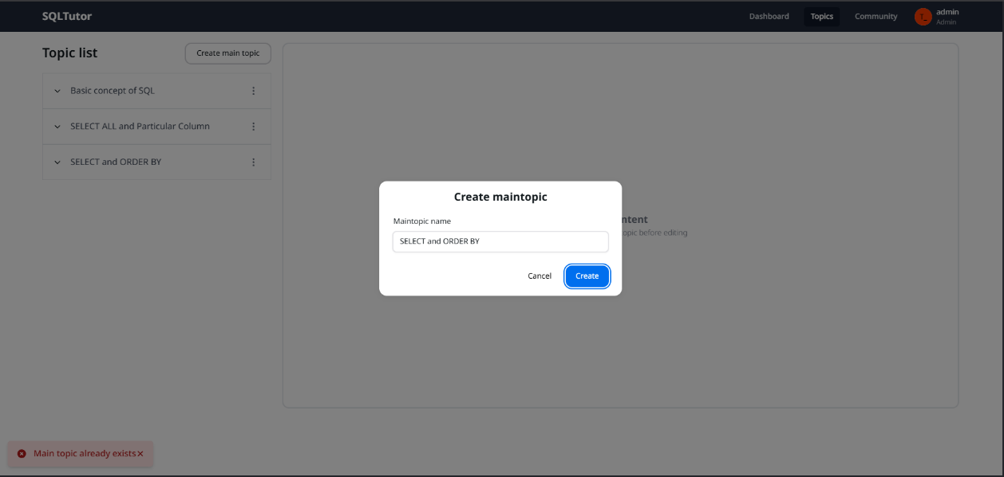รูปที่ 4.12 สร้างหัวข้อซ้ำไม่ได้

ตารางที่ 4.7 ผลการทดสอบ Use case ของการสร้างหัวข้อย่อย(1)
Test Case ID | TC-07
Test Case Name | ทดสอบสร้างหัวข้อย่อย
Use Case Name | สร้างหัวข้อย่อย
Actor | Admin
Preconditions | 1.ต้องเข้าสู่ระบบ admin ก่อน  2.สร้างหัวข้อหลักแล้ว
Main Flow | 1.กดเข้าไปที่หัวข้อหลักที่สร้างแล้ว  2.กดสร้างหัวข้อย่อย  3.ใส่ชื่อหัวข้อย่อย  4.กดปุ่มสร้างหัวข้อย่อย
ผลการทดสอบที่คาดหวัง | สร้างหัวข้อย่อยสำเร็จ
ผลการทดสอบจริง | สร้างหัวข้อย่อยสำเร็จ
สรุปผลการทดสอบ | ☒ผ่าน ☐ไม่ผ่าน
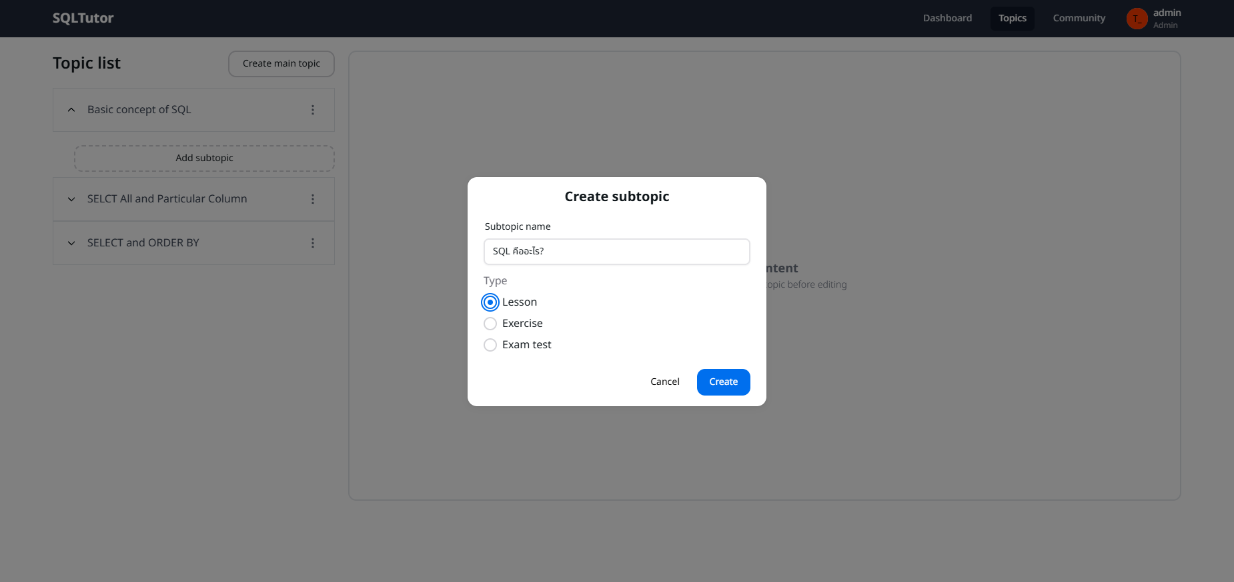
รูปที่ 4.13 กรอกชื่อหัวข้อย่อย และ เลือกประเภทของหัวข้อย่อย
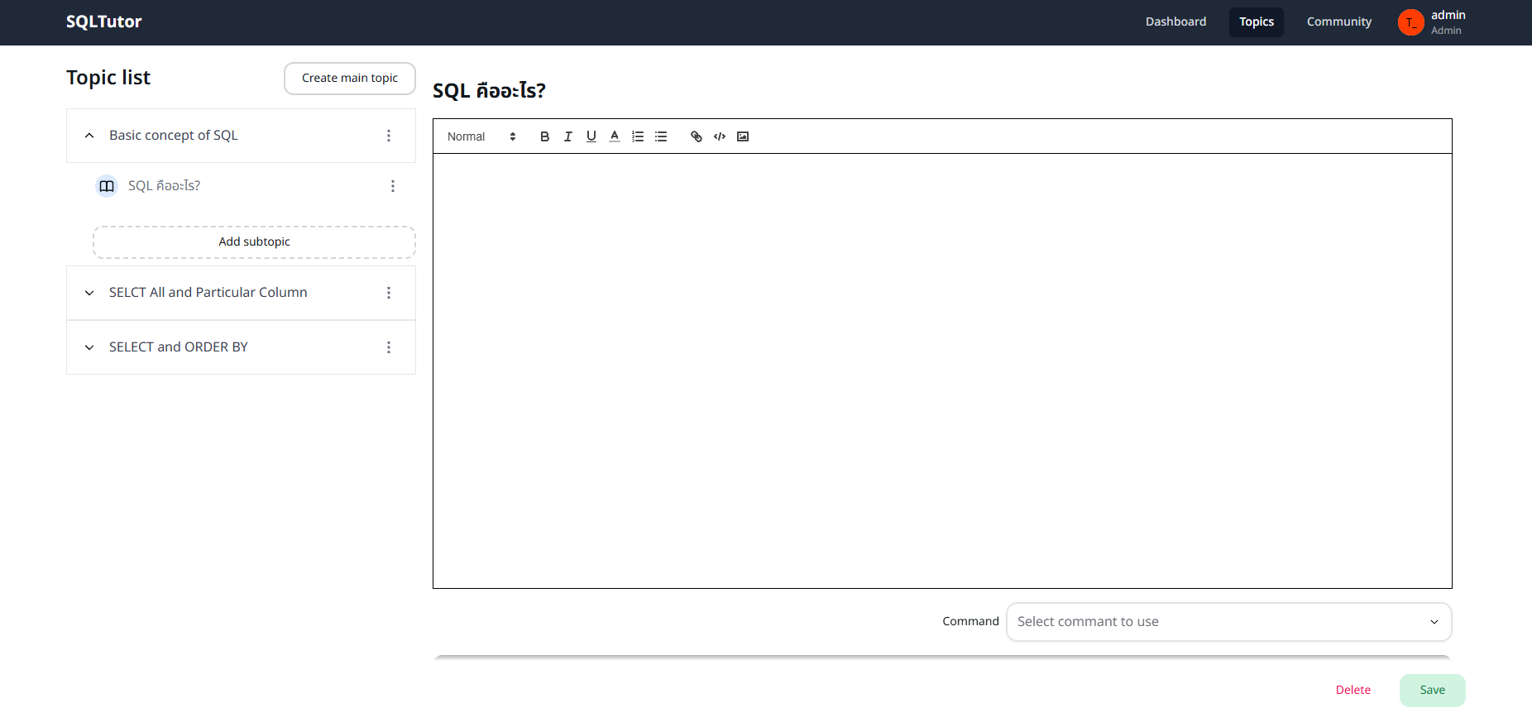รูปที่ 4.14 สร้างหัวข้อย่อยสำเร็จ
ตารางที่ 4.8 ผลการทดสอบ Use case ของการสร้างหัวข้อย่อย(2)
Test Case ID | TC-08
Test Case Name | ทดสอบสร้างหัวข้อย่อย ในกรณีที่มีอยู่แล้วในหัวข้อหลักเดียวกัน
Use Case Name | สร้างหัวข้อย่อย
Actor | Admin
Preconditions | 1.ต้องเข้าสู่ระบบ admin ก่อน  2.สร้างหัวข้อหลักแล้ว
Main Flow | 1.กดเข้าไปที่หัวข้อหลักที่สร้างแล้ว  2.กดสร้างหัวข้อย่อย  3.ใส่ชื่อหัวข้อย่อย ที่มีอยู่แล้วในหัวข้อหลักเดียวกัน  4.กดปุ่มสร้างหัวข้อย่อย
ผลการทดสอบที่คาดหวัง | ไม่สามารถสร้างหัวข้อย่อยได้
ผลการทดสอบจริง | ไม่สามารถสร้างหัวข้อย่อยได้
สรุปผลการทดสอบ | ☒ผ่าน ☐ไม่ผ่าน
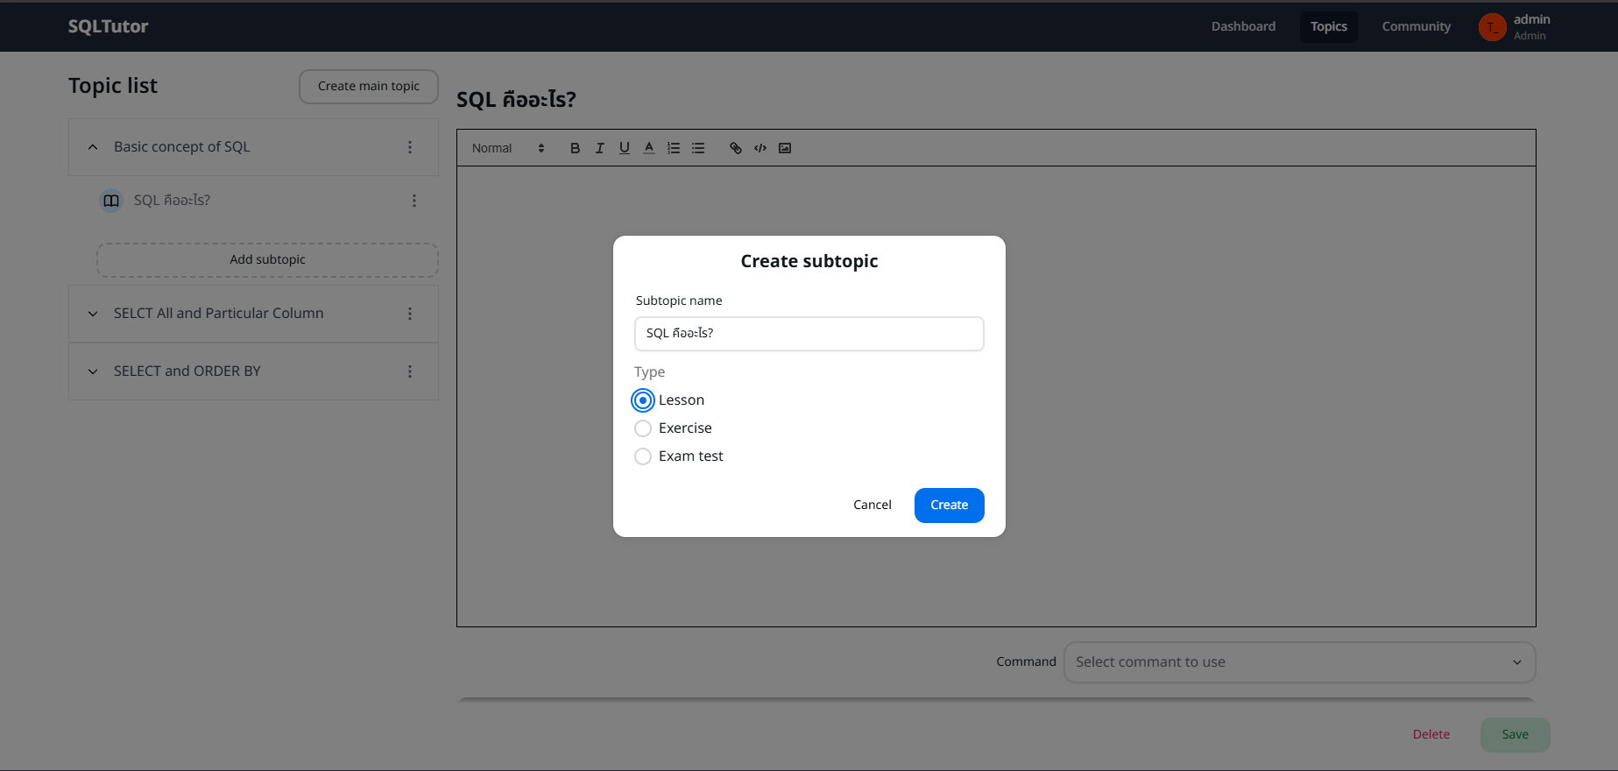
รูปที่ 4.15 กรอกชื่อหัวข้อย่อย และ เลือกประเภทของหัวข้อย่อยเหมือนเดิม
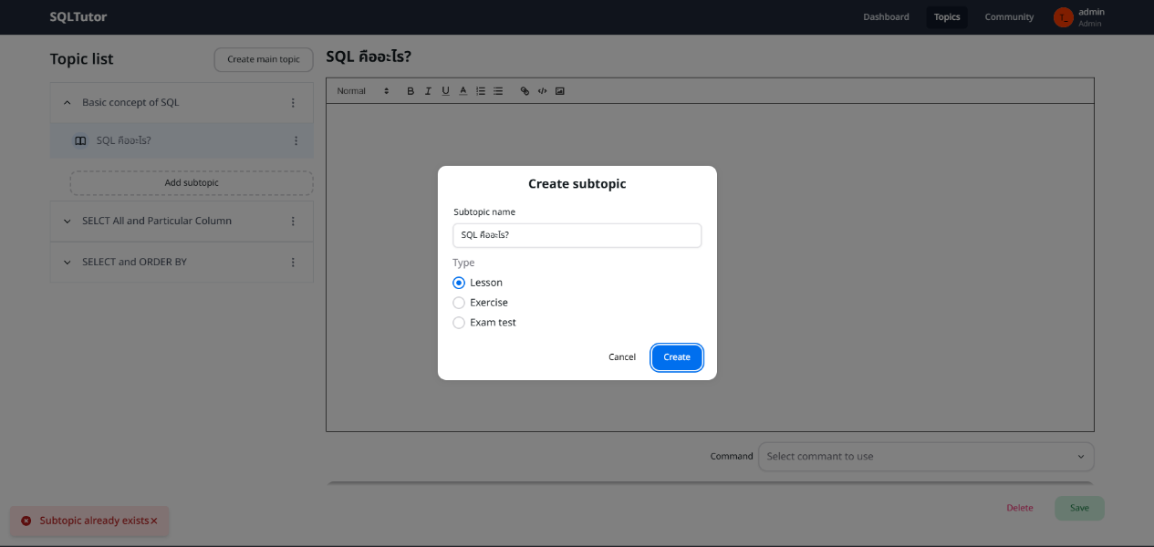
รูปที่ 4.16 สร้างหัวข้อย่อยซ้ำไม่สำเร็จ
ตารางที่ 4.9 ผลการทดสอบ Use case ของการสร้างเนื้อหา
Test Case ID | TC-09
Test Case Name | ทดสอบสร้างเนื้อหา
Use Case Name | สร้างเนื้อหา
Actor | Admin
Preconditions | 1.ต้องเข้าสู่ระบบ admin ก่อน  2.สร้างหัวข้อหลักแล้ว  3.สร้างหัวข้อย่อยแล้ว
Main Flow | 1.กดเข้าไปที่หัวข้อย่อยที่สร้างแล้ว  2.ใส่เนื้อหาที่ต้องการ  3.กดบันทึก
ผลการทดสอบที่คาดหวัง | บันทึกเนื้อหาสำเร็จ
ผลการทดสอบจริง | บันทึกเนื้อหาสำเร็จ
สรุปผลการทดสอบ | ☒ผ่าน ☐ไม่ผ่าน
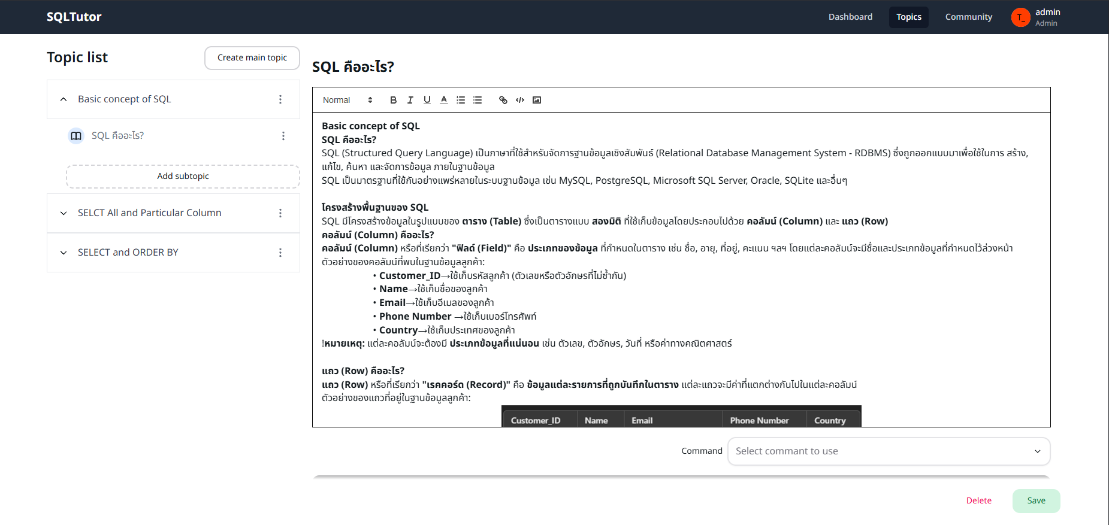
รูปที่ 4.17 กรอกเนื้อหาลงในช่อง text editor และ บันทึกเนื้อหา
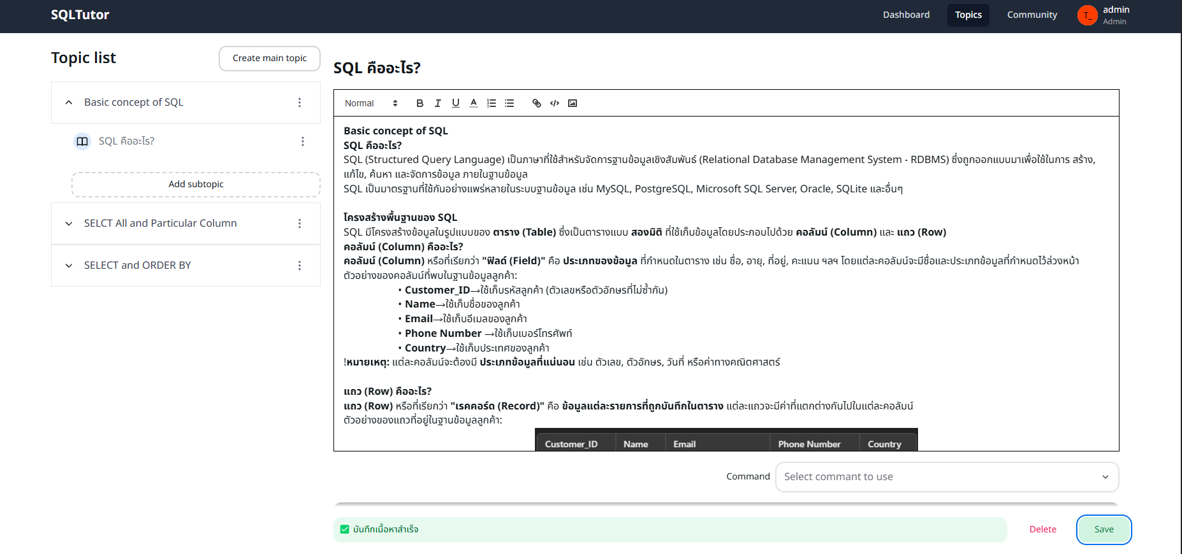
รูปที่ 4.18 สร้างเนื้อหาสำเร็จ
ตารางที่ 4.10 ผลการทดสอบ Use case ของการเรียน
Test Case ID | TC-10
Test Case Name | ทดสอบการเรียน
Use Case Name | การเรียน
Actor | User
Preconditions | ต้องเข้าสู่ระบบก่อน
Main Flow | 1.ผู้ใช้กดเลือกเข้าไปในหัวข้อที่เปิดอยุ่  2.ระบบแสดงหน้าเว็บไซต์ที่ผู้ใช้เลือก
ผลการทดสอบที่คาดหวัง | แสดงหน้าเว็บไซต์ที่ถูกต้องตามที่เลือก
ผลการทดสอบจริง | แสดงหน้าเว็บไซต์ที่ถูกต้องตามที่เลือก
สรุปผลการทดสอบ | ☒ผ่าน ☐ไม่ผ่าน
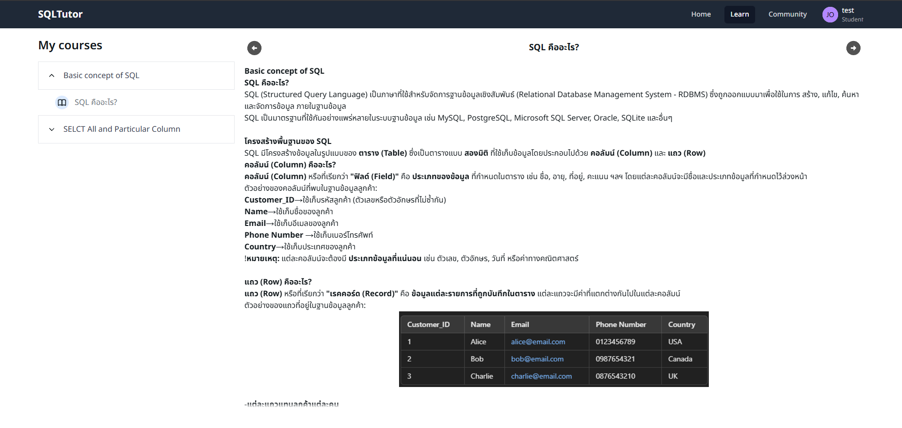
รูปที่ 4.19 หน้าคอร์สเรียน
ตารางที่ 4.11 ผลการทดสอบ Use case ของการ run code (1)
Test Case ID | TC-011
Test Case Name | Run Code กรณีที่ไม่ Error
Use Case Name | Run Code
Actor | Admin, User
Preconditions | ต้องเข้าสู่ระบบก่อน
Main Flow | 1.ผู้ใช้เขียน โค้ด SQL ใน Code Editor ที่หน้าเนื้อหา  2.กดรันโค้ด
ผลการทดสอบที่คาดหวัง | แสดงตารางที่ query ออกมาได้
ผลการทดสอบจริง | แสดงตารางที่ query ออกมาได้
สรุปผลการทดสอบ | ☒ผ่าน ☐ไม่ผ่าน
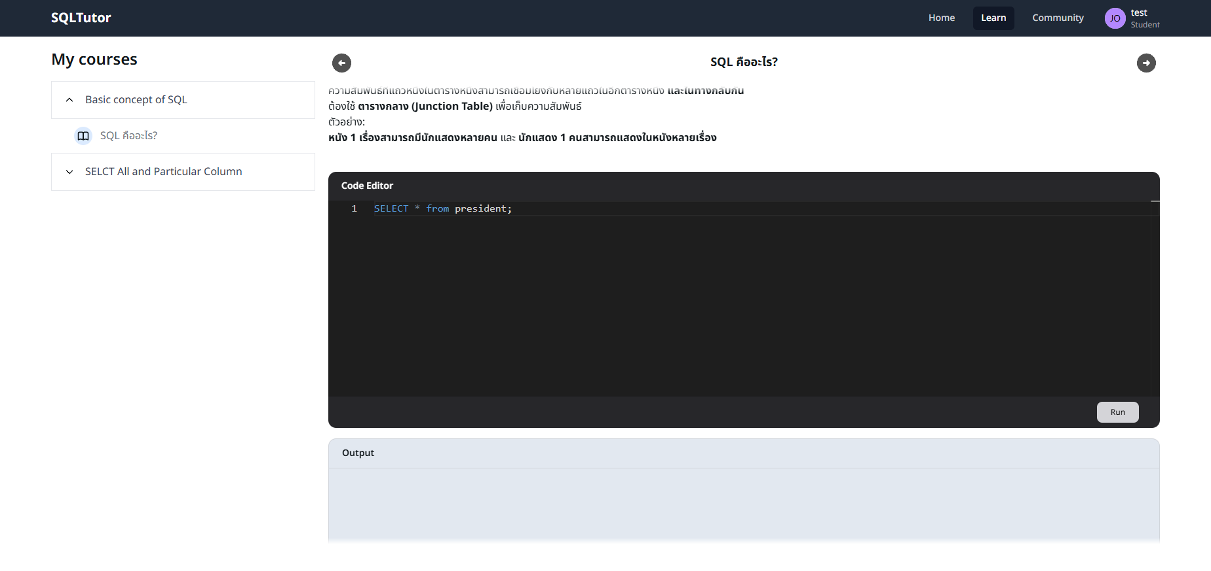
รูปที่ 4.20 กรอกโค้ดลงในช่อง Code Editor
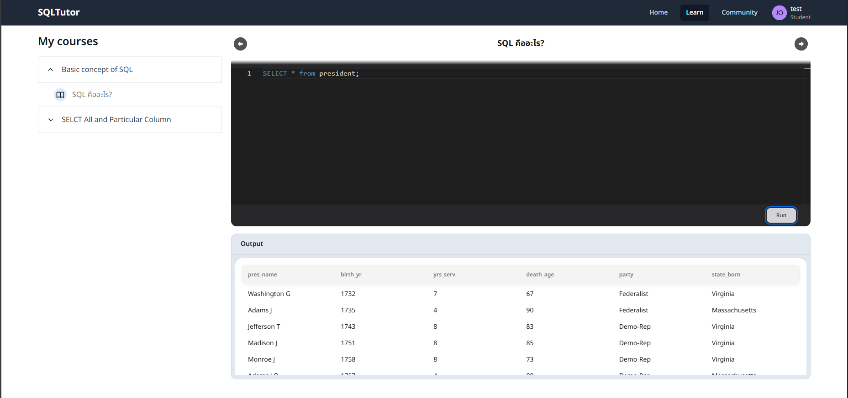รูปที่ 4.21 ผลลัพธ์จากการรันโค้ด
ตารางที่ 4.12 ผลการทดสอบ Use case ของการ run code (2)
Test Case ID | TC-012
Test Case Name | Run Code กรณีที่ error
Use Case Name | Run Code
Actor | Admin, User
Preconditions | ต้องเข้าสู่ระบบก่อน
Main Flow | 1.ผู้ใช้เขียน โค้ด SQL ใน Code Editor ที่หน้าเนื้อหา  2.กดรันโค้ด
ผลการทดสอบที่คาดหวัง | แสดงจุดที่ Error
ผลการทดสอบจริง | แสดงจุดที่ Error
สรุปผลการทดสอบ | ☒ผ่าน ☐ไม่ผ่าน
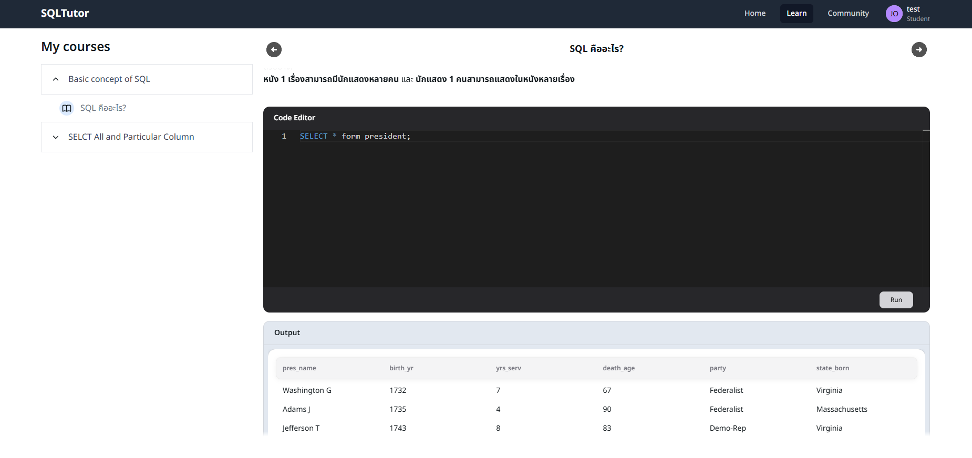
รูปที่ 4.22 กรอกโค้ดที่มี syntax ผิด
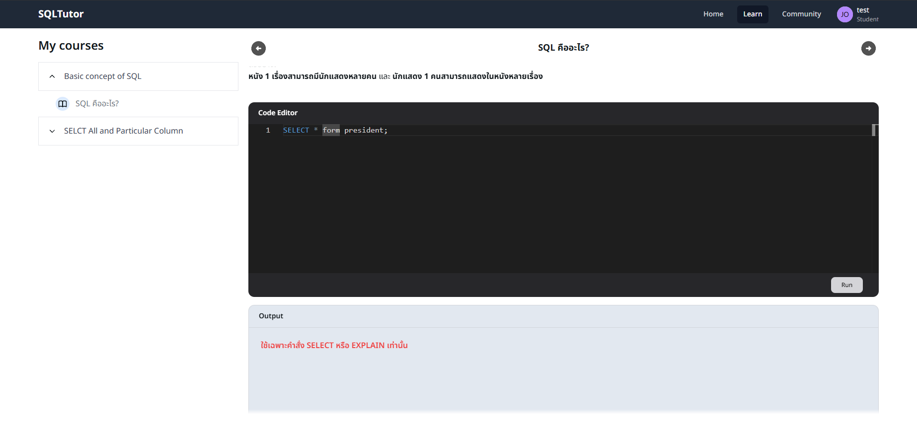รูปที่ 4.23 แสดงจุด Error ที่ผิด

บทที่ 5
สรุปผลและข้อเสนอแนะ
5.1 สรุปผลที่ได้จากโครงการ
5.1.1 ส่วนการพัฒนาเว็บไซต์
ทำการรวบรวม Requirement จากการทดลองใช้งานเว็บไซต์สื่อการสอนอื่นๆ ถึงสิ่งที่ควรจะมีและปัญหาในการใช้งานของแต่ละเว็บไซต์ เพื่อนำมาออกแบบ และพัฒนาเว็บไซต์ให้ออกมาตรงตามวัตถุประสงค์ของโครงการ และตรงกับที่ออกแบบไว้ โดยสามารถทำงานได้ถูกต้องครบถ้วน และมีประสิทธิภาพ
5.2 ปัญหาและอุปสรรค
1) Requirement ไม่ชัดเจนจึงต้องออกแบบสิ่งที่ออกแบบไปแล้วใหม่
2) มีการออกแบบที่ใช้งานได้ยากไม่สะดวก รวมถึงการสื่อความหมายที่ไม่ชัดเจนจึงต้องมีการปรับปรุงแก้ไขตามความเหมาะสม
3) โครงสร้างของ Database ไม่เหมาะสมกับการใช้งานมีการใช้ Data Type ได้ไม่เหมาะสมกับลักษณะของข้อมูลที่เก็บ
4) โครงสร้างของ Database ที่ใช้สอนผู้เรียนไม่เหมาะสมกับการใช้สอนเนื่องจากออกแบบมาได้ไม่ซับซ้อนพอที่จะรองรับการสอนในระดับที่สูง
5) Library ที่นำมาใช้ในการพัฒนา software ไม่สามารถทำงานได้ตรงตามเป้าหมายที่ตั้งไว้ทำให้เกิดปัญหาและพัฒนาได้ล่าช้า software
6) ผู้จัดทำไม่ได้มีความรู้เรื่องภาษาเอสคิวแอลในระดับผู้เชี่ยวชาญ ทำให้คาดความน่าเชื่อถือ
5.3 แนวทางในการพัฒนาต่อ
1) ปรับปรุงเว็บไซต์สื่อการสอนภาษาเอสคิวแอล ให้ใช้งานได้ง่ายขึ้น
2) พัฒนาเว็บไซต์สื่อการสอนภาษาเอสคิวแอล ให้เสร็จสมบูรณ์
3) พัฒนาระบบอื่นๆให้เสร็จ
4) ปรับปรุงแก้ไขข้อผิดพลาดต่างๆให้หมด
บรรณานุกรม
Coursera. 2567. What Is a Database.
จาก www.coursera.org/articles/what-is-database
Aws. 2566. What is SQL (Structured Query Language)?.
จาก aws.amazon.com/what-is/sql/
Coursera. 2567. What Is an API?
จาก www.coursera.org/articles/what-is-an-api
Toni Taipalus. 2019. What to Expect and What to Focus on in SQL Query Teaching.
จาก ResearchGate
Daphne Miedema. 2023. Toward a Fundamental Understanding of SQL Education.
จาก ResearchGate

ภาคผนวก
1.ขอบเขตเนื้อหาการสอน
(1) Basic SELECT Command บทเรียนแรกจะเป็นการแนะนำคำสั่งพื้นฐานของ SQL ที่ใช้ใน
การดึงข้อมูลจากฐานข้อมูล โดยจะครอบคลุมคำสั่ง SELECT ในรูปแบบต่างๆ รวมถึงการเลือกคอลัมน์และแถวเฉพาะเจาะจง ได้แก่
- การใช้ SELECT เพื่อดึงข้อมูลทั้งหมด หรือเฉพาะบางคอลัมน์จากตาราง
- การใช้เงื่อนไขต่างๆ ในการคัดเลือกแถวที่ต้องการ ได้แก่
- การใช้ =, != (เท่ากับ, ไม่เท่ากับ)
- การใช้ >, >=, <, <= (มากกว่า, มากกว่าหรือเท่ากับ, น้อยกว่า, น้อยกว่าหรือเท่ากับ)
- การใช้ BETWEEN, IN เพื่อระบุช่วงข้อมูล
- การใช้ LIKE, NOT LIKE สำหรับค้นหาข้อมูลที่มีรูปแบบเฉพาะ
- การใช้ IS, NOT, IS NULL, IS NOT NULL สำหรับจัดการกับค่าที่เป็น NULL
- การใช้ TRUE, FALSE ในการตรวจสอบค่าทางตรรกะ
(2) Logical Operators หัวข้อนี้จะอธิบายเกี่ยวกับ ตัวดำเนินการทางตรรกะ ที่ใช้ในการกำหนด
เงื่อนไขหลายเงื่อนไขพร้อมกัน ได้แก่
- AND เงื่อนไขทั้งหมดต้องเป็นจริง
- OR อย่างน้อยหนึ่งเงื่อนไขต้องเป็นจริง
- NOT ใช้เพื่อกลับค่าของเงื่อนไข
(3) SELECT and ORDER BY ผู้เรียนจะได้เรียนรู้เกี่ยวกับการจัดเรียงข้อมูลตามลำดับที่
ต้องการ โดยใช้ ORDER BY ซึ่งสามารถเรียงข้อมูลได้ทั้งแบบ ASC (Ascending – เรียงจากน้อยไปมาก) และ DESC (Descending – เรียงจากมากไปน้อย)
(4) SELECT DISTINCT หัวข้อนี้จะสอนเกี่ยวกับการใช้ DISTINCT เพื่อตัดค่าซ้ำออกจาก
ผลลัพธ์ของคำสั่ง SELECT
(5) Built-in Functions ฟังก์ชันที่ใช้ในการคำนวณและประมวลผลข้อมูล ได้แก่
- AVG( ) – หาค่าเฉลี่ย
- SUM( ) – หาผลรวม
- MIN( ), MAX( ) – หาค่าต่ำสุดและค่าสูงสุด
- COUNT( ) – นับจำนวนแถว
(6) Calculations ในหัวข้อนี้ ผู้เรียนจะได้เรียนรู้เกี่ยวกับการใช้ SQL เพื่อคำนวณทาคณิตศาสตร์
ได้แก่
- การบวก (+)
- การลบ (-)
- การคูณ (*)
- การหาร (/)
(7) Grouping Data หัวข้อนี้จะเกี่ยวข้องกับการจัดกลุ่มข้อมูลโดยใช้ GROUP BY และการใช้
HAVING เพื่อกำหนดเงื่อนไขสำหรับกลุ่มข้อมูล
(8) Selecting Data from Multiple Tables การดึงข้อมูลจากหลายตารางโดยใช้ JOIN ซึ่งเป็น
เทคนิคสำคัญสำหรับการรวมข้อมูล
- INNER JOIN – ดึงข้อมูลที่มีความสัมพันธ์กันในทั้งสองตาราง
- LEFT JOIN, RIGHT JOIN – ดึงข้อมูลทั้งหมดจากตารางหนึ่ง และเฉพาะที่ตรงกันจากอีกตาราง
- FULL JOIN – ดึงข้อมูลทั้งหมดจากทั้งสองตาราง
- SELF JOIN – ใช้ตารางเดียวกันแต่นำมาเปรียบเทียบกัน
(9) Subqueries หัวข้อนี้จะอธิบายเกี่ยวกับการใช้ Subqueries หรือการใช้คำสั่ง SQL ซ้อนกัน
ได้แก่
- Correlated Subqueries – คำสั่งย่อยที่ขึ้นอยู่กับค่าจากคำสั่งหลัก
- Subqueries with Test for Existence – ใช้กับ EXISTS หรือ NOT EXISTS เพื่อทดสอบว่าข้อมูลมีอยู่หรือไม่
(10) Data Manipulation บทเรียนนี้จะกล่าวถึงคำสั่งที่ใช้ในการจัดการข้อมูลภายในฐานข้อมูล
ได้แก่
- INSERT – เพิ่มข้อมูลใหม่
- UPDATE – ปรับปรุงข้อมูล
- DELETE – ลบข้อมูล

(11) Table Definitions เนื้อหาส่วนนี้จะเกี่ยวข้องกับการสร้างและจัดการโครงสร้างของตาราง
ได้แก่
- การกำหนด Data Type ของแต่ละคอลัมน์
- คำสั่ง CREATE TABLE, DROP TABLE สำหรับสร้างและลบตาราง
- CREATE INDEX, CREATE UNIQUE INDEX, DROP INDEX – การสร้างและลบดัชนีเพื่อเพิ่มประสิทธิภาพในการค้นหาข้อมูล
(12) Updating Table Structure หัวข้อนี้จะสอนเกี่ยวกับคำสั่ง ALTER TABLE ที่ใช้ปรับ
โครงสร้างของตาราง ได้แก่
- เพิ่ม/ลบคอลัมน์
- เปลี่ยนแปลงประเภทข้อมูลของคอลัมน์
(13) Views ผู้เรียนจะได้เรียนรู้เกี่ยวกับ VIEW ซึ่งเป็นตารางเสมือนที่สามารถใช้เพื่อดึงข้อมูล
เฉพาะที่ต้องการจากหลายตารางโดยไม่ต้องจัดเก็บข้อมูลใหม่
- VIEW – ใช้สร้างมุมมองของข้อมูล
- DROP VIEW – ลบมุมมองที่สร้างขึ้น

